סוגיות נבחרות במשק המים בשומרון

מבוא

בשומרון שמונה רשויות מקומיות יהודיות, כולן הוקמו בשנים 1975 עד 1983. להלן פירוט הרשויות: עיר אחת - אריאל; שש מועצות מקומיות - אורנית, אלפי מנשה, אלקנה, עמנואל, קדומים וקרני שומרון; מועצה אזורית אחת - שומרון. מספר התושבים ברשויות אלה בסוף שנת 2018 היה כ-100,000. מספר התושבים ביישובים יהודיים ביהודה ושומרון בסוף שנת 2019 היה כ-463,000.

מפה 1: היישובים הישראליים והפלסטיניים והכבישים המרכזיים בשומרון
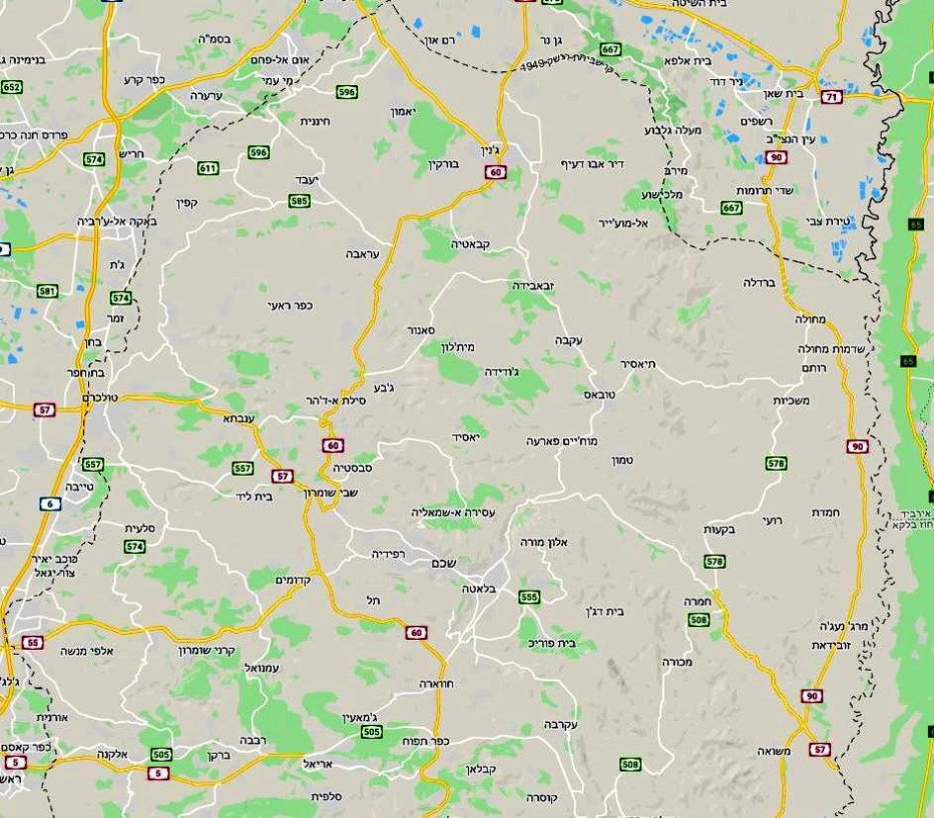

המקור:מפות גוגל.

בשנים 2015- 2018 התרחשו במרבית היישובים בשומרון הפסקות רבות באספקת המים, בעיקר בחודשי הקיץ החמים. היו לכך כמה סיבות עיקריות: התרוקנות בארות המים באזור השומרון ברבות השנים; תשתיות שלא טופלו בעשרות השנים האחרונות, ואשר גרמו (ועדיין גורמות) לפחת מים (ר' להלן) גבוה בכל יישובי השומרון; גידול ניכר בצריכת המים מפאת הגידול במספר התושבים (ישראלים ופלסטינים) בשנים האחרונות, שלא לווה בגידול מקביל במקורות המים; גניבות מים בחלק מהאזורים, לעיתים בהיקפים גדולים.

הדין החל באזור יהודה ושומרון

מפקד כוחות צה"ל באיו"ש, אשר אוצר בידיו את כלל סמכויות החקיקה, השיפוט והביצוע באיו"ש, חוקק מכוח סמכותו צו בדבר ניהול מועצות מקומיות (יהודה והשומרון) (מס׳ 892), התשמ״א-1981, וצו בדבר ניהול מועצות אזוריות (יהודה והשומרון) (מס׳ 783), התשל״ט-1979. מכוח צווים אלו הותקנו תקנון המועצות המקומיות (יהודה והשומרון), התשמ״א-1981 (להלן - תקנון המועצות המקומיות), ותקנון המועצות האזוריות (יהודה והשומרון), התשל״ט-1979 (להלן - תקנון המועצות האזוריות), אשר אימצו, בשינויים המחויבים, מגוון דברי חקיקה ישראליים הנוגעים להתנהלות המוניציפלית של הרשויות המקומיות ולחיי תושביהן, גם בתחום משק המים, כגון רישיון להקמת תאגיד מים, ניהול חשבון נפרד למשק המים, קרן לשיקום המים. חקיקה זו מחילה על תושבי המועצות האזוריות והמקומיות באיו"ש דין הדומה ברובו לדין החל על התושבים המתגוררים בישראל. עם זאת, נקבע כי ההוראה שמחייבת רשות מקומית להפעיל את שירותי המים והביוב באמצעות תאגיד אינה חלה על המועצות המקומיות ביהודה ושומרון.

פעולות הביקורת

במחצית השנייה של שנת 2019 בדק משרד מבקר המדינה היבטים במשק המים, כגון פחת המים וסיבותיו, הדרכים להקטנת אובדני מים ובחינת הקמתו של תאגיד מים באיו"ש. הבדיקה התמקדה בארבע מועצות מקומיות בשומרון: אורנית, אלפי מנשה, אלקנה וקדומים. בדיקות משלימות נעשו ברשות הממשלתית למים ולביוב (להלן - רשות המים), ב"מקורות - חברת מים בע"מ" (להלן - מקורות) ובתאגיד המים "יובלים בשומרון 2003 בע"מ" (להלן - יובלים בשומרון).

תוכנית אב לתגבור משק המים והביוב ביהודה ושומרון

ממשלת ישראל החליטה באוגוסט 2005 להקים רשות מים ממשלתית אשר תעסוק בניהול משק המים והביוב ותרכז את הסמכויות האסדרתיות והניהוליות בתחום המים. שר התשתיות הלאומיות מונה להיות האחראי לחקיקה ולתקנות הנוגעות למשק המים.

בשנת 2012 החל אגף התכנון ברשות המים להכין "תוכנית אב למים ולביוב למערכות הישראליות ביהודה ושומרון" (להלן - תוכנית האב). הכנת התוכנית לוותה בצוות היגוי אשר כלל אנשי מקצוע מרשות המים, ממקורות, נציגים מן ההתיישבות הישראלית באיו"ש ומהמינהל האזרחי באיו"ש. התוכנית נועדה לגבש פתרונות לפיתוח מערכות אספקת המים, מתקני הטיפול בביוב ומערכות ההשבה ליישובים באיו"ש, באמצעות בניית מתווה שייתן פתרונות בשלבים - לטווח ביניים (עד 2030) ולטווח ארוך (הצגת תחזית ביקושים עד לשנת 2050).

במסגרת עבודת ההכנה אסף צוות ההיגוי מידע על צריכת המים הנוכחית והכין תחזית עתידית לאזור (לצריכה הביתית, התעשייתית והחקלאית); אפיין באופן ראשוני את מקורות המים ואת מערכת אספקת המים באזור; העלה את התרחישים השונים לאספקת המים, לרבות הכמויות שתספק ישראל לרשות הפלסטינית; ניתח את תחשיבי אספקת המים מהמערכת הארצית; הציג את ההנחות לפיתוח מערכות הנדסיות לפי התרחישים השונים; פרש את תוכניות הפיתוח למפעלי אספקת מים עד 2030, לרבות ההשקעות והעלויות הנדרשות לאספקת מים שפירים וההשקעות הנדרשות לטיפול בטיהור השפכים ביישובים באיו"ש, עד לרמת היישוב.

צוות ההיגוי העריך כי בתום השלב הראשון בתוכנית, בשנת 2030, צפויה האוכלוסייה באיו"ש למנות כ-3.32 מיליון תושבים, 580,000 מהם ביישובים היהודיים. בהתאם לכך ערך הצוות תחזיות צריכת מים (לפי סיווגים: ביתי, חקלאי, תעשייתי ואחר) המוצגות בתרשים להלן:

תרשים 1: הערכת סך כל הצריכה של מים שפירים בשנים 2020, 2030 ו-2050 (במיליוני מ"ק)
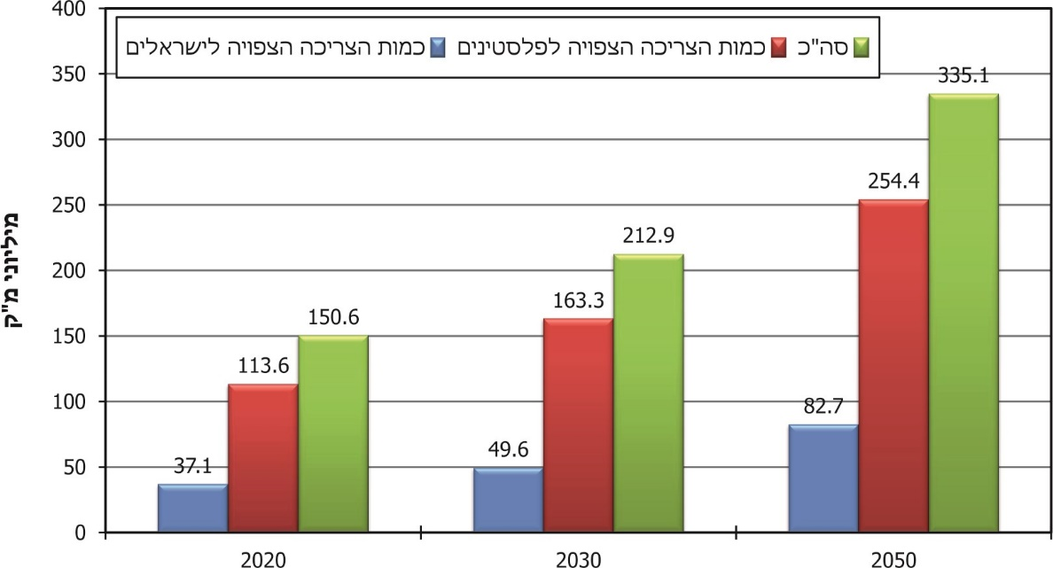
הנתונים נמסרו על ידי הרשות הממשלתית למים ולביוב, בעיבוד משרד מבקר המדינה.

מן התוכנית עולה כי במערכות הישראליות מסתכם פחת המים בכ-5%, ובמערכות הפלסטיניות בכ-30% בממוצע, וכי נדרש צמצום ניכר בפחת המים של המערכות הפלסטיניות על ידי הרשות הפלסטינית (לכ-20%) כדי שמקורות המים החדשים הנדרשים לפיתוח ואשר הוצגו בתוכנית ייתנו מענה לצריכה הישראלית והפלסטינית גם יחד.

בפברואר 2020 מסרה מקורות למשרד מבקר המדינה כי סכום החיוב של הרשות הפלסטינית בגין עלות צריכת המים בתחומה מקוזז בכל חודש על ידי רשות המיסים בישראל (להלן - רשות המיסים), ולכן הרשות הפלסטינית היא הנושאת למעשה בעלות הפחת במערכות המים שלה.

צוות ההיגוי ערך גם תוכנית אב הנדסית לפיתוח תשתיות האספקה, שנגזרה מתוכנית האב לתגבור משק המים, ואשר נועדה לתת מענה לצריכת המים הצפויה בשנת 2030 בהנחה שיהיה גידול שנתי קבוע בצרכנים קיימים. צוות ההיגוי העריך כי ההשקעה הכוללת שתידרש עד 2030 (לרבות תקורות ומע"ם) תהיה כ-741 מיליון ש"ח, ומרכיביה העיקריים יהיו הגדלת קווי מים (כ-480 מיליון ש"ח), השקעות באגירת מים (כ-138 מיליון ש"ח) והשקעות בתחנות שאיבה (כ-122 מיליון ש"ח).

ביולי 2015 הועלתה התוכנית לדיון בוועדת השיפוט לבחינת תוכניות במשק המים, בראשותו של מנהל רשות המים באותה עת, ואולם המינהל האזרחי באיו"ש התנגד לאישורה, בטענה שאינה נותנת מענה לכלל האוכלוסייה הפלסטינית באזור. אשר על כן, במהלך שנת 2016 ובתחילת שנת 2017 התקיימו ארבעה דיונים בנושא אצל שר התשתיות הלאומיות, האנרגיה והמים (להלן - השר), ובהם הוצגה התוכנית. בדיון שהתקיים בפברואר 2017 סיכם השר כי על תוכנית האב לאיו"ש לתת מענה עד לשנת 2040 לשתי האוכלוסיות (יהודים ופלסטינים), לפי הערכת היקף האוכלוסייה הפלסטינית, לרבות גידולה הצפוי וצריכת המים לנפש בקרבה, וכן בהתאם לתרחישים שאושרו ברשות המים לגבי האספקה ליישובים הישראליים באיו"ש. עוד קבע השר כי התוכנית תבוצע בשלבים, בהתאם להתפתחותם הצפויה של הביקושים, וכי לאחר השלמת התוכניות הכלליות "הנגזרות מהתרחיש הנבחר", יוצגו לשר התוכניות לצירים המרכזיים וכן לוחות הזמנים לביצוע התוכנית.

במאי 2019 הציגה רשות המים בפני שר האנרגיה את סטטוס הפרויקטים באיו"ש נכון ל-2019.

מנהל אגף התכנון ברשות המים מסר למשרד מבקר המדינה ביולי 2019 כי עם השלמת הביצוע של תוכניות הפיתוח של מקורות "תובטח הספקת מים באמינות גבוהה מאוד לכלל האוכלוסייה באיו"ש לעשרות השנים הבאות".

משרד מבקר המדינה ממליץ לרשות המים ולחברת מקורות לעשות את הנדרש להשלמת הביצוע של תוכנית הפיתוח של חברת מקורות בהקדם האפשרי, ובכך לאפשר יציאתה של תוכנית האב לפועל.

רשות המים מסרה בתשובתה למשרד מבקר המדינה במרץ 2020 כי היא וחברת מקורות משקיעות מאמצים ניכרים בהשלמת הביצוע של תוכניות הפיתוח, וכי כל פרויקט שמקבל אישור סטטוטורי מהמינהל האזרחי וממשרד הביטחון מקודם מיידית לביצוע.

תוכניות אב פרטניות לרשויות המקומיות בשומרון

בשנת 2003 פרסם משרד הפנים נוהל להכנת תוכניות אב למים ברשויות מקומיות (להלן - הנוהל), בהתייחסו לתקופה שעד סוף שנת 2025. בנוהל נקבע, בין השאר, כי יש לעדכן את תוכנית האב של הרשות המקומית מדי חמש שנים. ביחס לפחת המים קובע הנוהל כי יש להציג נתונים של כמויות המים בחמש השנים האחרונות, לנתח את מרכיבי פחת המים ולהציג המלצות לצמצומו. הנוהל לא הוחל מפורשות באיו"ש.

- המועצות המקומיות אורנית ואלפי מנשה לא הכינו תוכניות אב למים.

המועצה המקומית אורנית מסרה בתשובתה למשרד מבקר המדינה במרץ 2020 כי היא פועלת בימים אלו לבניית נוהל התקשרות עם חברה מתכננת לצורך בניית תוכנית אב עדכנית למים.

המועצה המקומית אלפי מנשה מסרה בתשובתה למשרד מבקר המדינה במרץ 2020 כי היא נמצאת בעיצומה של כתיבת תוכנית אב ליישוב, הכוללת גם את תחום הביוב והמים.

- בדצמבר 2007 פרסמה המועצה המקומית אלקנה תוכנית אב למים, שמטרתה הייתה "פיתוח מערכת המים ושיקום רשת המים על פי הצרכים המידיים והעתידיים של הישוב". התוכנית עסקה, בין היתר, בשיקום רשת המים באזורים מסוימים של אלקנה, והוצג בה כי שיעור פחת המים בשש השנים שקדמו למועד הכנת התוכנית היה 8%-9%. תוכנית האב הוכנה לפי ההנחיות שפורטו בנוהל.

מאז פרסומה של תוכנית האב האמורה, לפני קרוב ל-12 שנה, ואף ששיעורי פחת המים היו גבוהים בשנים האחרונות במידה ניכרת מהשיעורים שהיו בשנים בתחילת המאה הנוכחית (כפי שהוצגו בתוכנית) - לא הכינה המועצה המקומית אלקנה תוכנית אב חדשה ולא עדכנה את התוכנית שהוכנה בשנת 2007.

המועצה המקומית אלקנה מסרה בתשובתה למשרד מבקר המדינה במאי 2020 כי היא פועלת לצורך התקשרות עם יועץ לשם הכנת תוכנית אב למים.

- המועצה המקומית קדומים הכינה תוכנית אב לאספקת מים לפני למעלה מ-20 שנה (בשנת 1998, בטרם פורסם הנוהל). מאז לא הכינה המועצה תוכנית אב חדשה ואף לא עדכנה את התוכנית הקיימת כך שתכלול נתונים על כמויות המים שרכשה בשנים האחרונות ועל עלות רכישתם, תתייחס לפחת המים ותציע המלצות לצמצומו. תוכנית כזו דרושה במיוחד בהתחשב בשיעורי פחת המים בקדומים בשנים האחרונות (2015 ואילך), שעלו בהרבה על ממוצעי פחת המים הארציים (כ-10.5%) ואף על שיעורם ברשויות מקומיות שלא הקימו תאגיד מים (ראו להלן).

בתשובתה למשרד מבקר המדינה במרץ 2020 מסרה המועצה המקומית קדומים כי בימים אלו היא נמצאת בעיצומה של הכנת תוכנית אב כוללת לישוב, ובכללה התייחסות לנושא ניהול משק המים, לתשתיות קיימות ולתשתיות צפויות. עוד ציינה כי הצוות שעמל על התוכנית זוכה לליווי מקצועי ולתמיכה של מחוז מרכז במשרד הבינוי והשיכון.

תוכנית אב לאספקת מים מהווה מסגרת תכנונית שנועדה לספק לגורמי התכנון ולמקבלי ההחלטות במועצת הרשות המקומית את הכלים הנדרשים להיטיב את משק המים, כולל פעולות להפחתת שיעורי פחת המים. לפיכך קיימת חשיבות לכך שהמועצות המקומיות אורנית ואלפי מנשה ישלימו הכנת תוכניות אב למים, ושהמועצות המקומיות אלקנה וקדומים ישלימו את עדכון תוכנית האב שלהן בהתחשב בשיעורי הגידול של האוכלוסייה, בגיל הצנרת, ובעיקר - כפי שנראה להלן - בהתחשב בגידול הניכר בשיעור פחת המים בשנים האחרונות.

תאגידי מים

הדין בישראל: בחוק תאגידי מים וביוב, התשס"א-2001, פורטו מטרותיו של החוק (להלן - חוק תאגידי מים), שעיקרן להבטיח רמת שירות, איכות ואמינות נאותים במחירים סבירים ובלא הפליה בתחום שירותי המים והביוב; לעודד תחרות במתן השירותים; להבטיח ייעוד של ההכנסות ממתן שירותים אלה להשקעות במערכות המים והביוב ובהפעלתן; לנהל עסקית, מקצועית ובאופן יעיל את מערכות המים והביוב ברשויות המקומיות; וכן לעודד חיסכון במים ולשמור על מקורות המים.

בדברי ההסבר להצעת חוק תאגידי מים וביוב, התש"ס-1999, בנוגע לסעיף 5 ("אישור להקמת חברה"), נכתב כי במטרה להשיג יעילות כלכלית בניהול משק המים רשאיות כמה רשויות מקומיות להחליט על הקמת חברה משותפת להפעלת משק המים והביוב של כולן יחדיו. אם לא עשו כך, יהיו השרים רשאים להתנות את אישורם בהכללת רשויות מקומיות נוספות באותה חברה, אך לא תהיה כפייה של איחוד כזה. ללא הסכמה של כל הרשויות המקומיות הנוגעות בדבר לא תוקם החברה, וכל רשות מקומית תמשיך לספק את השירותים בעצמה.

חוק תאגידי מים הסמיך את הרשויות המקומיות להקים חברות לשירות ציבורי, שתפקידן העיקרי יהיה לספק שירותי מים וביוב בתחומיהן. על החברות הוטלה החובה לספק את השירותים באיכות נאותה לכלל התושבים בלא הפליה; הן הוסמכו לגבות את התשלומים עבור השירותים, ונקבע כי יהיו נתונות לפיקוח הממונה על ענייני החברות לשירותי מים וביוב ולבקרת איכותם ועלויותיהם של השירותים בידי הרשות הממשלתית למים ולביוב, שתקבע גם את תעריפי השירותים. עוד נקבע כי בחלוף שש שנים מיום תחילתו של חוק זה, לא תפעיל רשות מקומית את שירותי המים והביוב שבתחומה בעצמה, אלא באמצעות חברה.

בדצמבר 2018 פורסם ברשומות תיקון לחוק תאגידי מים, לפיו מספר התאגידים האזוריים הכולל לא יעלה על 30, דבר הגורר הגדלת מספר הרשויות המקומיות החברות בכל תאגיד. בנובמבר 2019 החליטה רשות המים להתלות את שיוך הרשויות המקומיות בישראל לתאגידים אזוריים על פי המתווה שקבעה (28 תאגידים אזוריים) למשך שישה חודשים.

בתקנון המועצות המקומיות ובתקנון המועצות האזוריות נקבע כי הרשות המקומית מוסמכת לטפל ולפעול בכל עניין הנוגע לשירותים מוניציפליים, כולל מפעלי המים שהוקמו על ידה, על ידי גוף ציבורי אחר או על ידי יחיד לשם אספקת מים בתחומה. תקנון המועצות המקומיות קובע כי הוראות חוק תאגידי מים, כפי שתוקפו בישראל מעת לעת, לרבות חקיקת משנה מכוחן, יחולו על המועצות המקומיות באיו"ש בשינויים מסוימים שפורטו בתקנון. בעניין זה קובע התקנון כי ההוראה בסעיף 6א. לחוק תאגידי מים, שמחייבת רשות מקומית במדינת ישראל להפעיל את שירותי המים והביוב באמצעות תאגיד, אינה חלה על המועצות המקומיות ביהודה ושומרון.

בשומרון הוקם תאגיד מים אחד בלבד על ידי עיריית אריאל - יובלים בשומרון וחברות בו רק שתי רשויות מקומיות: עיריית אריאל והמועצה המקומית קרני שומרון. הרשויות המקומיות האחרות בשומרון בחרו שלא להקים תאגיד מים, והן מפעילות את שירותי אספקת המים בעצמן.

להימנעות מהקמת תאגידי מים השלכות על ניהול משק המים: התעריף עבור המים שמקורות מספקת לרשות מקומית שלא הקימה תאגיד ארצי גבוה מזה שקבעה רשות המים עבור המים שמקורות מספקת לתאגיד מים. רשויות מקומיות שלא הקימו תאגיד או שלא הצטרפו לתאגיד קיים גם אינן זכאיות לקבלת מענקים והלוואות להשקעות בתשתיות של מערכות המים והביוב בתחומיהן. מנגד, קיימים יתרונות לרשות מקומית שלא מצטרפת לתאגיד: חיסכון בתשלום הוצאות הנהלה והוצאות כלליות הכרוכות בקיום מנגנון תאגיד; הרשות המקומית יכולה להשקיע בתשתיות המים והביוב בתחומה כראות עיניה, והיא אינה משלמת עבור דמי הקמה.

דחיית צירופה של המועצה המקומית אורנית לתאגיד מים בישראל

ביולי 2010 נתן הממונה על תאגידי המים והביוב ברשות המים, מתוקף סמכויותיו, רישיון לתאגיד המים והביוב עין אפק בע"מ, לפיו יהפוך התאגיד לאזורי, וישרת גם את תושבי אורנית, נוסף לתושבי ראש העין.

יובלים בשומרון ועיריית אריאל, שהתנגדו לצירוף אורנית לתאגיד עין אפק בע"מ, פנו ביולי 2010 למשנה ליועץ המשפטי לממשלה (ייעוץ) במשרד המשפטים (להלן - המשנה ליועץ) בבקשה למנוע את המהלך. בדיון שהתקיים אצל המשנה ליועץ בדצמבר 2010 סיכם המשנה כי קיים קושי ממשי לראות במועצות המקומיות ובמועצות האזוריות באיו"ש, שהוקמו מכוח תחיקת הביטחון, כנכללות בהגדרת "רשות מקומית" כמשמעה בחוק תאגידי מים וביוב החל בישראל. אשר על כן, לא היה מקום שהממונה על תאגידי מים וביוב יאשר התאגדות משותפת של רשות מקומית מישראל ורשות מקומית באיו"ש לצורך הקמת תאגיד מים משותף, ועליו לפעול לביטול הרישיון.

משרד המשפטים מסר בתשובתו למשרד מבקר המדינה במרץ 2020 כי לא חל שינוי במצב המשפטי הקיים, שאינו מאפשר לצרף תאגיד מים וביוב שיוסד ופועל באיו"ש לתאגיד מים וביוב הפועל בישראל מכוח חוק תאגידי מים וביוב. עוד מסר משרד המשפטים כי סוגיית תיאגוד משק המים והביוב אינה מצויה באחריותו - רשות המים היא הגורם המאסדר האמון על התחום.

בסופו של דבר, המועצה המקומית אורנית אינה משתייכת לתאגיד מים אזורי, והיא המספקת את המים לתושביה. כפי שנראה להלן, יזמה המועצה המקומית אורנית הצטרפות לתאגיד אזורי אחר.

ניסיונות להקים חברה אזורית לתשתיות מים וביוב באיו"ש

במהלך שנת 2015, בעקבות פנייתן של כמה מועצות מקומיות באיו"ש, ובגלל היעדר החובה להקמת תאגיד מים וביוב באיו"ש, בחנה רשות המים הקמת חברה אזורית משותפת למועצות מקומיות באיו"ש, שתיתן מענה לקשיים בתפעול ובמימון משק המים והביוב לכל המועצות המקומיות באיו"ש שיהיו מעוניינות בכך. כחלופה נבחן מהלך של הפיכת חברת יובלים בשומרון לחברה אזורית על ידי הצטרפותן של שאר המועצות המקומיות אליה.

במפגש שהתקיים באוגוסט 2015 בהשתתפות נציגים מהמועצות המקומיות באיו"ש, נציגי חברת יובלים בשומרון ונציגת משרד האוצר הציגו נציגי רשות המים נייר עמדה הכולל את העקרונות להקמת חברה אזורית למים ולביוב באיו"ש בהתאם להוראות חוק תאגידי מים וביוב (והתיקון לו משנת 2013), שתהיה כפופה לפיקוח רשות המים.

ב-10.11.15 אישר הדירקטוריון של יובלים בשומרון עקרונית הרחבה ניכרת של התאגיד, שעד אותה עת התבסס על שתי מועצות מקומיות בלבד, תוך בחינת אפשרות לצירופן של רשויות מבוססות לצד רשויות במצב חברתי-כלכלי נמוך.

יובלים בשומרון מסר בתשובתו למשרד מבקר המדינה במרץ 2020 כי הרחבת התאגיד שאושרה באותה ישיבה הותנתה בצירופם של יישובים גדולים - ביתר עילית ו/או מודיעין עילית.

בסוף דצמבר 2015 התקיימה ישיבה אצל הממונה על תאגידי מים וביוב ברשות המים, שעסקה בצעדים הנדרשים לקידום המאמצים להקמת חברה אזורית ביו״ש שתתבסס על חברת יובלים בשומרון, ואשר תוקם עד לתאריך 1.4.16. סוכם עקרונית על צירופן של תשע רשויות מקומיות, זאת לאחר שכבר בספטמבר 2015 הביעו נציגי הרשויות האמורות שהשתתפו במפגש את הסכמתם להתקדם בתהליך של הפיכת תאגיד יובלים בשומרון לחברה האזורית של איו"ש.

הבדיקה העלתה כי המגעים להקמת תאגיד מים באיו"ש נפסקו בסוף שנת 2015. באוקטובר 2019 מסר הממונה על התאגידים ברשות המים (להלן - הממונה) למשרד מבקר המדינה כי המגעים הופסקו כיוון שבסופו של דבר לא נמצאו רשויות מקומיות שיסכימו להיכלל בחברה האזורית. בין היתר העלו הרשויות המקומיות את הטענה שייאלצו לשלם דמי הקמה עבור מוסדות ציבור, וכן לספוג "עלייה במחיר המים שצורכים מקוואות ובתי כנסת". הממונה הוסיף בתשובתו למשרד מבקר המדינה במאי 2020 ומסר כי הוא תמך מאד בקידומה של חברה אזורית ביהודה ושומרון בשנת 2015 ובמסגרת מהלך זה אף דובר על צירוף של מספר מועצות מקומיות, לתאגיד יובלים בשומרון. יחד עם זאת, חוק תאגידי מים וביוב הוחל באזור יהודה ושומרון ללא קביעת חובת תיאגוד, והצטרפות לתאגיד באזור יכולה להיעשות רק באופן וולונטרי, בהסכמת הצדדים.

בפברואר 2016 החליט דירקטוריון יובלים בשומרון להקפיא את ההחלטה הקודמת, על רקע החלטתה של רשות המים על שינוי שיטת תחשיב המענקים, ההלוואות ושאר ההשקעות בתאגידי המים, כך שלמעשה לא יוכלו הרשויות המקומיות החזקות למנף את עצמן באמצעות קליטתן של הרשויות החלשות, וכן בגלל החלטת הרשויות הגדולות שתוכננו להיות חברות בתאגיד (מודיעין עילית וביתר עילית) שלא להצטרף לתאגיד. לכן החליט דירקטוריון יובלים בשומרון כי אין היתכנות כלכלית להרחבת התאגיד - כיוון שיהיה צורך בתקציבים גדולים מאוד להקמת מכוני טיהור שפכים חדשים או לשדרוג מכוני טיהור שפכים קיימים, וכן לטיפול בתחנות שאיבה למים ולביוב - וכי צירוף רשות "חלשה", אחת או יותר, תפגע קשות בתפקוד התאגיד וביכולתו לשאת את עצמו לבדו בהיעדר משאבים.

בתשובתו בעניין אי-הצטרפותן של הרשויות הגדולות לתאגיד מסר יובלים בשומרון כי חרף הניסיונות המאומצים מצד התאגיד, בסופו של דבר לא קיבלו ראשי הרשויות המקומיות הגדולות, "מסיבות השמורות עימהם", החלטות מחייבות על הצטרפות לחברה האזורית.

עיריית מודיעין עילית מסרה בתשובתה למשרד מבקר המדינה במרץ 2020 כי הסיבות העיקריות לאי-הצטרפותה לתאגיד יובלים בשומרון היו: (א) שיעור פחת המים של מודיעין עילית עומד על 7% - 8% בלבד; (ב) משק המים והביוב של מודיעין עילית מנוהל על ידי 2.5 עובדים בלבד, על מנת לחסוך בהוצאות הנהלה וכלליות ולייעל את פעילותן; (ג) העירייה השקיעה במערכת הביוב בעיר כ-90 מיליוני ש"ח, ובעתיד הקרוב תשקיע בפרויקטים עתידיים עשרות מיליוני ש"ח נוספים. תאגיד לא יוכל לקדמם בהיקף כזה; (ד) היעדר היטלי ההשבחה באיו"ש (חוק התכנון והבנייה הישראלי לא הוחל באיו"ש) יותיר את מודיעין עילית, שבה היקף בנייה נרחב של מבני ציבור, ללא מקורות מימון לתשלום היטלי מים וביוב לתאגידי המים כפי שהחליטה רשות המים; (ה) יִקשה על התאגיד לספק מים "בכשרות מהודרת מיוחדת הדרושה לתושבי העיר החרדים בשבתות ובחגי ישראל".

עיריית ביתר עילית מסרה בתשובתה למשרד מבקר המדינה במרץ 2020 כי לפי בדיקה שערכה, שיעור פחת המים בעיר הוא 11.5%, שיעור הנמוך משיעור פחת המים הארצי ולכן, לדברי העירייה: "השרות שלנו עדיף על התאגיד".

משרד מבקר המדינה מעיר כי שיעור פחת המים הארצי ברשויות לא מאוגדות הינו אמנם 12.9% ואולם ממוצע פחת המים באריאל ובקרני שומרון [המאוגדות בתאגיד יובלים בשומרון] הינו 5.2% ו-6.5%, בהתאמה, שהינו שיעור פחת נמוך המעיד על יתרונות לרשות מקומית המצטרפת לתאגיד.

בבדיקה שנערכה אצל הרשויות המקומיות בשומרון לבחינת הסיבות שבגינן לא הצטרפו לחברה אזורית למים עלו הדברים הבאים:

המועצה המקומית אלקנה

בנובמבר 2015 דנה מועצת אלקנה באפשרות ההצטרפות לתאגיד יובלים בשומרון, בעקבות נייר עמדה שהעביר מנכ"ל יובלים בשומרון, שבו מנה את היתרונות הצפויים לאלקנה אם תצטרף ליובלים בשומרון. מועצת אלקנה הצביעה פה אחד על הסמכתם של ראש המועצה ושל היועץ המשפטי שלה להצטרף לתאגיד, גם אם לא יצטרפו ליובלים בשומרון רשויות מקומיות נוספות. ראש מועצת אלקנה מסר על החלטת המועצה לממונה על התאגידים ברשות המים (להלן - הממונה), וביקש ממנו כי המסמכים הדרושים להתקשרות יועברו ליועץ המשפטי של המועצה.

עד מועד סיום הביקורת, לא חתמו המועצה המקומית אלקנה ותאגיד המים יובלים בשומרון על הסכם ביניהם.

המועצה המקומית אלקנה מסרה בתשובתה שהיא עשתה מאמצעים ניכרים להצטרף לתאגיד המים האזורי וכי היא מוכנה גם כיום להתאגד בתאגיד אזורי.

הממונה מסר בתשובה נוספת במאי 2020 כי המועצה ותאגיד המים לא הגישו לאישורו בקשה סדורה ונוסח הסכם הצטרפות, כנדרש לפי דין.

המועצה המקומית קדומים

בספטמבר 2019 מסרה גזברית המועצה המקומית קדומים למשרד מבקר המדינה כי לפני קרוב לעשור עשתה המועצה בדיקה של יתרונות וחסרונות, כלכליים ושירותיים, באשר לכדאיות ההצטרפות ליובלים בשומרון על פני השארת ניהול משק המים במועצה, המסקנה שעלתה מן הבדיקה הייתה שכדאי לקדומים לנצל את העובדה שלא חלה באיו"ש חובת תיאגוד, ולהמשיך לנהל את משק המים בכוחות עצמה. עוד מסרה גזברית קדומים כי לפני כארבע שנים נעשתה בדיקה נוספת ביוזמת יובלים בשומרון באשר לצירוף הרשויות באיו"ש לתאגיד, במיוחד רשויות במצב כלכלי-חברתי נמוך. ההנחה שעמדה בבסיס בדיקה זו הייתה שדירוגן הנמוך יגדיל את המענקים שהתאגיד זכאי להם, ויהפוך את המהלך כדאִי גם לרשויות אחרות. ואולם המהלך לא צלח, בעיקר בגלל התנגדות הרשויות הגדולות.

בפברואר 2019 פנתה גזברית קדומים למנהל רשות המים - אשר קובע את התעריפים ואת ההקצאות - וקָבלה כי התעריפים שבהם רוכשת המועצה מים מחברת מקורות גבוהים מאוד ביחס לתאגידים, וכי על פי הערכתה מדובר בפער של 1.2 מיליון ש"ח בשנה. עוד טענה הגזברית כי כיוון שקדומים רוכשת את מי הגינון לתצרוכת עצמית, על פי כללי רשות המים אין לה הקצאה לגינון ציבורי.

בתשובתה לגזברית קדומים במרץ 2019 הסבירה רשות המים כי ההבדל בתעריפים נעוץ בעובדה שלתאגיד מוכָּרות נורמות פחת מים וגבייה גם לרכיב הביוב, ואילו למועצה מוכרות נורמות פחת מים וגבייה בתעריף המים רק לגבי רכיב המים. עוד טענה הרשות כי ההשוואה עם תעריפי הרכישה של תאגיד יובלים בשומרון אינה במקומה, כיוון שקיים הבדל מהותי בין אספקת מים על ידי תאגיד מים וביוב, הכפוף לאסדרה נרחבת של רשות המים (כגון קביעת תעריפים, הגשת דוחות כספיים, חובות דיווח שונות, עמידה באמות מידה לשירות), ובין אספקת מים על ידי המועצה המקומית קדומים, שאינה כפופה למרבית האסדרות הללו. בסיום תשובתה הדגישה רשות המים כי המועצה יכולה להצטרף לתאגיד.

המועצה המקומית קדומים בתשובתה דחתה את הטיעון שהעלתה רשות המים: ההבדל בתעריפים נובע מהיעדר נורמות פחת מים וגבייה ברשויות לא מתואגדות, שכן שיעורי הגבייה ברשויות באיו"ש גבוהים מהממוצע בתאגידים. גם הטענה על היעדר אסדרה רגולטורית אינה במקומה, שכן המועצה כבר הודיעה למנהל רשות המים שהיא מוכנה לכל פיקוח ולכל דוח שתידרש להציג.

המועצה המקומית אורנית

מליאת המועצה המקומית אורנית אישרה ב-10.12.15 את הצטרפותה לתאגיד מים אזורי באיו"ש בהתאם לתנאים שהוצגו על ידי מנכ"ל יובלים בשומרון, בכפוף לעריכת הסדר מסודר ואישור סופי של ההסכם על ידי המועצה.

הבדיקה העלתה כי בסופו של דבר לא נערך הסדר סופי עם המועצה. בספרי המועצה לא נמצאו מסמכים שיצביעו על הסיבות לעצירת קידומו של רעיון התִִיאגוד.

ממלאת מקום מנכ"ל יובלים בשומרון מסרה למשרד מבקר המדינה באוקטובר 2019 כי לאחרונה ביקשה המועצה המקומית אורנית להצטרף לתאגיד, וכי בסוף אוקטובר 2019 התקיימה פגישה עם נציגי המועצה המקומית אורנית בניסיון לבחון את אפשרות צירופה לתאגיד על בסיס וולונטארי ולאחר בחינת היתכנות כלכלית.

בתשובתה מסרה המועצה המקומית אורנית כי בעקבות פגישה עם נציגי יובלים בשומרון בסוף אוקטובר 2019, המועצה בודקת כיום היתכנות כלכלית. אם תמצא כי יש בכך ייעול כלכלי ושיפור אספקת המים לתושבי המועצה, היא תפעל להצטרפות מהירה לתאגיד המים האזורי בהתאם למתווה שיוסדר.

המועצה המקומית עמנואל

במהלך הדיונים בשנת 2015 על צירוף המועצה המקומית עמנואל לתאגיד יחד עם קבוצה נוספת של רשויות מקומיות מאיו"ש, בדק יובלים בשומרון ומצא כי מצב התשתיות והמים בעמנואל אינו שפיר - שיעור הפחת הפיזי בה גדול, ושיעורי הגבייה אינם גבוהים - ואשר על כן יהיה עליה לבצע השקעות ענק בתשתיות המים והביוב בתחומה ולעמוד בנטל הכבד הכרוך בכך (בגלל הקטנת סכומי המענקים ושאר ההשקעות). במצב דברים זה תיאלץ יובלים בשומרון לחייב את תושבי הרשויות החברות בתאגיד לממן את ההשקעות הנדרשות בהקמה ובתחזוקה של תשתיות המים והביוב.

בפברואר 2019 ביקשה המועצה המקומית עמנואל פעם נוספת מיובלים בשומרון לצרף אותה בלבד (ללא צירוף רשויות נוספות) כחברה בתאגיד, ומשסורבה, הגישה ביוני 2019 עתירה לבית המשפט העליון למתן צו על תנאי כנגד הרשות הממשלתית למים ולביוב וגופים נוספים, בבקשה כי חברת יובלים בשומרון תצרף אותה לשורותיה ותספק לה שירותי מים וביוב.

נכון למועד סיום הביקורת טרם דן בית המשפט העליון בעתירה.

בפגישה נוספת בין נציגי יובלים בשומרון ונציגי המועצה המקומית עמנואל, שהתקיימה באוקטובר 2019, התנגדו נציגי יובלים בשומרון בשנית לצרף את המועצה המקומית עמנואל לבדה מהטעמים הבאים: המצב החברתי-כלכלי של המועצה המקומית עמנואל נמוך במיוחד (מדורגת באשכול 2); שיעור הגבייה של אגרת המים בתחומה נמוך (78%); נדרשת השקעה גדולה בתשתית המים של המועצה, לרבות החלפת מדי המים לקר"ם. כיוון שכך אין כל הצדקה כלכלית לצירופה של עמנואל ליובלים בשומרון. יתרה מזאת, צירופה צפוי לפגוע קשות בתאגיד, ברשויות החברות בו, וביכולותיו להמשיך ולספק שירותים לצרכניו.

תאגיד מים וביוב הכולל שתי רשויות מקומיות בלבד אינו ממצה את מלוא יעילותו. משרד מבקר המדינה ממליץ כי הגורמים הרלוונטיים: משרד האוצר, רשות המים ויובלים בשומרון, יפעלו בצוותא עם הרשויות המקומיות הנותנות בעצמן שירותי מים וביוב, ובעצה אחת עם משרד המשפטים ומשרד הפנים, לגיבוש מודל שיתאים לצורכי הרשויות בשומרון, ובכלל זה חלופה להגדלת מספר הרשויות החברות בתאגיד.

משרד האוצר מסר בתשובתו למשרד מבקר המדינה במאי 2020 כי ברפורמת תאגידי המים והביוב שבמסגרתה עבר משק המים והביוב העירוני מידי הרשויות המקומיות לידי תאגידי המים, טרם הושלמו שלושה נדבכים: (א) צירוף 24 רשויות מקומיות שטרם התאגדו, הגם שהן חייבות להתאגד על פי חוק תאגידי מים וביוב; (ב) צמצום מספר תאגידי המים באופן שימצה יתרונות לגודל; (ג) צירוף רשויות שאינן חייבות על פי חוק להתאגד בתאגידי מים (מדובר במועצות אזוריות וברשויות מקומיות באיו״ש). בעוד לשני הנדבכים הראשונים קיימת חובה בחוק, הנדבך השלישי נתון לרצונן הטוב של הרשויות, ודבר זה מקשה את ביצוע המהלך. משרד האוצר מסר עוד כי הוא פעל רבות בניסיון לצרף את הרשויות המקומיות ביו״ש לתאגיד המים יובלים בשומרון, אך מאמציו לא צלחו בשל התנגדות הרשויות באזור להעביר את משק המים שבאחריותן לתאגיד המים ונוכח היעדר חובה חוקית המחייבת אותן לעשות כן. עם זאת, ציין משרד האוצר, בתקופה האחרונה חודשו המאמצים בנושא בשיתוף נציגי רשות המים ומשרד המשפטים.

רשות המים מסרה בתשובתה למשרד מבקר המדינה כי הניסיון בתחומי הקו הירוק מלמד שפתרונות חקיקתיים אינם מזרזים בהכרח את הליכי התִיאגוד כאשר קיימת התנגדות של רשויות מקומיות למהלך. עוד מסרה הרשות כי בימים אלו היא מקדמת מהלך תיאגוד אזורי בתחומי ישראל, וכי עם סיום מהלך זה, המתבצע בשיתוף פעולה עם משרדי המשפטים והאוצר, ייבחנו הצורך והמתווה הנדרשים לקידום התִיאגוד האזורי גם בתחומי יהודה ושומרון.

צריכת המים ברשויות המקומיות בשומרון

בלוח להלן מובאים נתונים על צריכת המים בשבע רשויות מקומיות בשומרון, כפי שמסרה חברת מקורות לעובדי משרד מבקר המדינה באוקטובר 2019.

לוח 1: נתונים על צריכת מים (במ"ק) בשבע רשויות מקומיות בשומרון, 2016 - 2018*
הרשות המקומית | 2016 | 2017 | 2018 | 2018
 |  |  |  | מספר התושבים |  | צריכת המים לנפש במ"ק
אריאל | 1,492,811 | 1,701,020 | 1,605,617 |  | 20,500 |  | 78
אורנית | 852,200 | 935,200 | 821,084 |  | 8,800 |  | 93
אלפי מנשה | 736,881 | 726,486 | 778,160 |  | 7,900 |  | 99
אלקנה | 418,603 | 426,545 | 442,680 |  | 3,800 |  | 116
עמנואל | 305,860 | 326,850 | 346,042 |  | 3,700 |  | 94
קדומים | 412,886 | 423,680 | 466,675 |  | 4,600 |  | 102
קרני שומרון | 681,223 | 725,451 | 758,380 |  | 7,700 |  | 98
* בשנים 2016 - 2018 צרכה הרשות הפלסטינית 126 מלמ"ש (מיליוני מטרים מעוקבים מים לשנה), 120 מלמ"ש ו-118 מלמ"ש, כסדר השנים, ואולם לא ניתן לקבוע את צריכת המים לנפש משום שמספר התושבים אינו ידוע.

תרשים 2: צריכת המים בשבע הרשויות המקומיות בשומרון, 2016 - 2018 (במ"ק)*
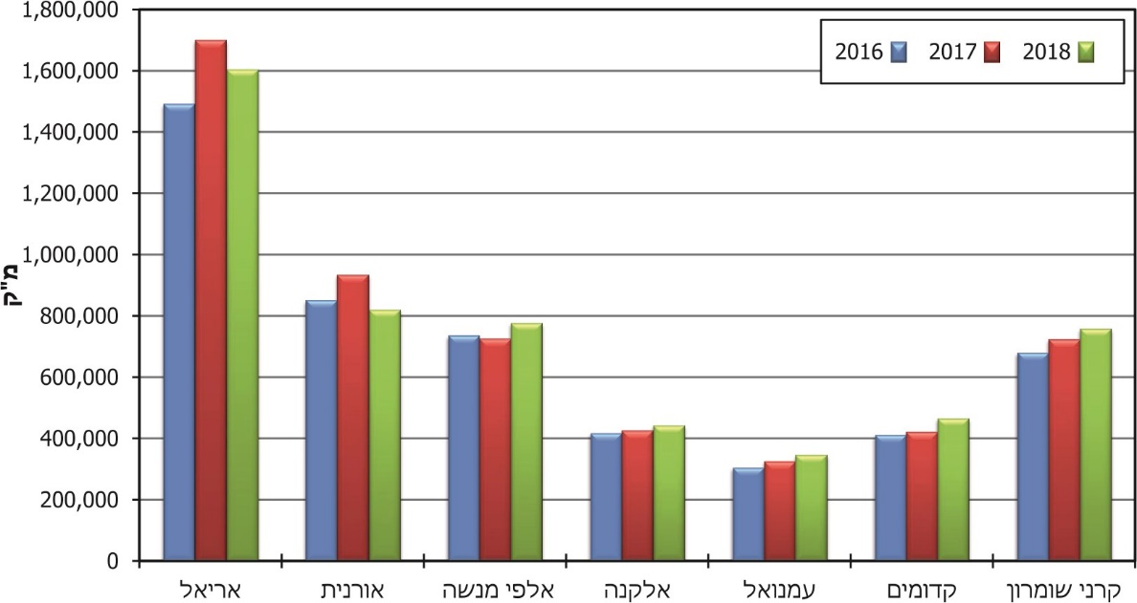
על פי נתוני רשות המים, בעיבוד משרד מבקר המדינה.
* חברת מקורות היא המספקת את המים לרשות הפלסטינית. התשלום עבור הצריכה מתבצע על ידי קיזוז מרשות המיסים. בתחילת שנת 2020 היה התעריף לרשות הפלסטינית 2.863 ש"ח למ"ק עד גובה הכמות המותרת, ו-3.607 ש"ח למ"ק מעבר לכמות המותרת (46,169 מיליון מ"ק). צריכת המים של הרשות הפלסטינית לחודש נובמבר 2019 הייתה כ-32.75 מיליון מ"ק.

מחסור באספקת המים למועצה המקומית קרני שומרון

בשנים 2018-2014 פנה ראש המועצה המקומית קרני שומרון מספר פעמים לראש רשות המים ולראש מטה שר הביטחון כדי לטפל בבעיית המחסור באספקת מים לקרני שומרון שלדבריו הלך והחריף כל שנה, עד להפסקת אספקת המים ליישוב מדי יום כמעט בחודשים יולי-אוגוסט בשנים 2016 עד 2018. חברת מקורות העבירה למועצה המקומית קרני שומרון הודעה על ההפסקות הצפויות באספקת המים והנחתה אותה להודיע לציבור על אי-שימוש במים, סגירת השקיה לציבור וכד'. ראש המועצה מסר עוד כי מצבים של אי-לחץ בצינורות המים אירעו בעיקר בימי שישי אחר הצוהרים.

בתוכנית האב שהכינה רשות המים (ראו להלן) צוין כי אף שמקורות המים בצמידות לקרני שומרון מספיקים למרבית הצריכה, הצטמצמות כמות המים לשאיבה והגידול בצריכת המים (בגלל גידול במספר התושבים ביישוב ומשום שקו אספקת המים בין אלפי מנשה לקרני שומרון נותק שנים אחדות קודם לכן), מחייבים הרחבת הקווים, בפרט בקטע שבין אלפי מנשה לקרני שומרון.

בינואר 2018 הודיעה רשות המים לראש המועצה המקומית קרני שומרון כי מערכת המים בציר נווה ימין - אלפי מנשה - קדומים אושרה בדיון בוועדת השיפוט של רשות המים בנובמבר 2017 והועברה לתכנון מפורט במקורות, וכי לוח הזמנים לביצוע כלל הפרויקט הוא כשלוש שנים, שלאחריהן הוא יחובר לקו הראשי העתידי עם השלמתו.

בפברואר 2020 מסרה רשות המים למשרד מבקר המדינה כי קיימת מגבלה מהותית באספקת מים לחלקו המזרחי של ציר נווה ימין - אלפי מנשה - קדומים, בפרט בקטע שבין אלפי מנשה לקרני שומרון, בשל צינורות מים בקטרים קטנים המונחים בציר האספקה הראשי. לדבריה, מצוקת המים הקיימת מחייבת כבר בשלב המיידי הרחבה של קיבולת הצנרת בציר האספקה הראוי. עוד מסרה רשות המים כי במסגרת תגבור אספקת המים בציר מתוכננת גם הנחת קו מים לקרני שומרון, באורך 12 ק"מ (ובקוטר 42 צול).

בתשובתה ממרץ 2020 מסרה רשות המים כי הקו נמצא בביצוע, לאחר שהוסרו העיכובים שנבעו מהתנגדויות נרחבות להקמתו ומהליך משפטי בבג״ץ. הסתיים גם ביצוע קידוח שמספק מים לקדומים, ותוספת זו מאפשרת לספק לקרני שומרון את מלוא הספיקה בקו הקיים ולתת מענה למחסור גם לתקופת הביניים עד להשלמת הקו הנוסף.

בעניין זה מסרה חברת מקורות למשרד מבקר המדינה בפברואר 2020 כי שלב א' של סטטוס הפרויקט ציר נווה ימין - אלפי מנשה - קדומים, הנותן מענה לאספקת מים סדירה, אמור להסתיים עוד כשנתיים וחצי עד שלוש שנים, בתנאי שלא יהיו גורמים מעכבים (כגון עתירות לבתי המשפט ועיכובים שאינם תלויים בחברה). בתשובתה למשרד מבקר המדינה במרץ 2020 הוסיפה מקורות כי עד שיושלם ביצוע מערכת המים האזורית היא הפעילה בוסטר (משאבה להגברת לחץ מים) לתגבור אספקת המים מציר חוצה שומרון, ובכלל זה לאזור קרני שומרון, וכן ביצעה קידוח מקומי שתורם אף הוא לאזור קדומים וקרני שומרון.

משרד האוצר מסר בתשובתו כי נושא הבעיות באספקת המים ליישובים באיו״ש נמצא בטיפול, ובמסגרת זאת אישרה מועצת רשות המים בתוכנית הפיתוח של חברת מקורות השקעה של מאות מיליוני ש"ח לשיפור תשתיות המים באיו״ש שיתרום להגברת אמינותה של אספקת המים לכלל התושבים באזור.

משרד מבקר המדינה מציין את קידום נושא אספקת המים לקרני שומרון וממליץ כי רשות המים תעקוב אחר התקדמות העבודות עם המועצה המקומית קרני שומרון לשם פתרון אספקת המים הסדירה לתושבי המועצה. עוד מומלץ להמשיך במעקב אחר יישום הפתרונות הזמניים של תגבור אספקת המים למועצה.

פחת המים

פחת המים הוא ההפרש בין כמות המים שרשות מקומית קונה מחברת מקורות ובין כמות המים שהיא מוכרת לצרכנֶֶֶיה. ישנם שני סוגים של פחת: פחת תפעולי - הנגרם מאיבוד מים בשל פגמים ברשת המים, דוגמת סדקים ופיצוצים בצינורות; ופחת מינהלי - הנגרם מאספקת מים ללא מדידה, מחוסר דיוק של מדי המים וכן מגניבות מים.

בכללים של תאגידי מים וביוב (חישוב עלות שירותי מים וביוב והקמת מערכת מים או ביוב), התש"ע-2009, נקבע כי שיעור פחת מים מוכָּר (נורמטיבי) של חברה (למים וביוב) לכל מטרת צריכה יהיה 7%. כמו כן נקבעו שיעורים גבוהים יותר של פחת מים מוכר: מ-8% ועד 13.5% לתאגיד מים שעמד באמות המידה שנקבעו בכללים (שיעורי פחת אלה הוגבלו לשנים 2014 עד 2019). רשות המים לא קבעה שיעור פחת מים מוכר לרשויות מקומיות שטרם התאגדו ולאלה שלא חלה עליהן חובת התאגדות, דוגמת הרשויות ביהודה ושומרון. מנתוני רשות המים עולה כי שיעורי פחת המים הממוצעים הארציים (גם לגבי כלל התאגידים והרשויות המקומיות שלא התאגדו) בכל אחת מהשנים 2014 - 2018, היו 10% עד 11%, ואילו ברשויות מקומיות שלא התאגדו היו שיעורי הפחת 12% עד 13.5%.

הדרכים לצמצום אובדני מים

לפני למעלה מעשור הקים האיגוד העולמי למים (International Water Association) "כוח משימה" לצמצום אובדני המים ברשתות האספקה. כוח משימה זה המליץ על מתודולוגיה שיטתית לצמצום אובדני מים. המלצותיו כללו את הדרכים הבאות להקטנת הפחת:

- שיקום צנרת;
- District Metered Area) DMA): חלוקת רשת המים לאזורי מדידה משניים ונפרדים, המאפשרים איתור קל יותר של דלף וניטור רציף של כמות המים הנכנסת והיוצאת מכל אזור מדידה באמצעות אוגרי נתונים. באופן זה יתאפשר גם ניטור רציף של אספקת הלחצים ושל הצריכה בכל אזור;
- החלפת צנרת;
- שימוש באמצעים טכנולוגיים להאצת זמן התגובה בין איתור דליפה לתיקונה;
- ניהול לחצֵי צנרת;
- מניעת הלמי מים;
- קביעת נהלים לבירור חריגות באספקת מים לאזור מדידה בהשוואה לכמות המים המסופקת לאותו אזור בדרך כלל;
- קביעת נהלים לבירור חריגות בצריכת לילה באזור מדידה בהשוואה לצריכת הלילה הנוהגת באותו אזור;
- קביעת נהלים למקרים שבהם עולה חשד לקיומו של דלף מים, ולאופן עריכת הבדיקה;
- התקנת מערכות קר"מ (קריאה מרחוק) של מדי מים. כך יצומצם במידה ניכרת הפחת המינהלי באמצעות איתור מהיר יותר של תקלות גדולות ושל גניבת מים.

תרשים 3: שיעור פחת המים הממוצע הארצי (רשויות מאוגדות ורשויות לא מאוגדות) ושיעור פחת המים ברשויות המקומיות בשומרון, 2015 - 2018 (באחוזים)
שיעור פחת המים הממוצע ברשויות המקומיות בשומרון בשנים 2015 - 2018
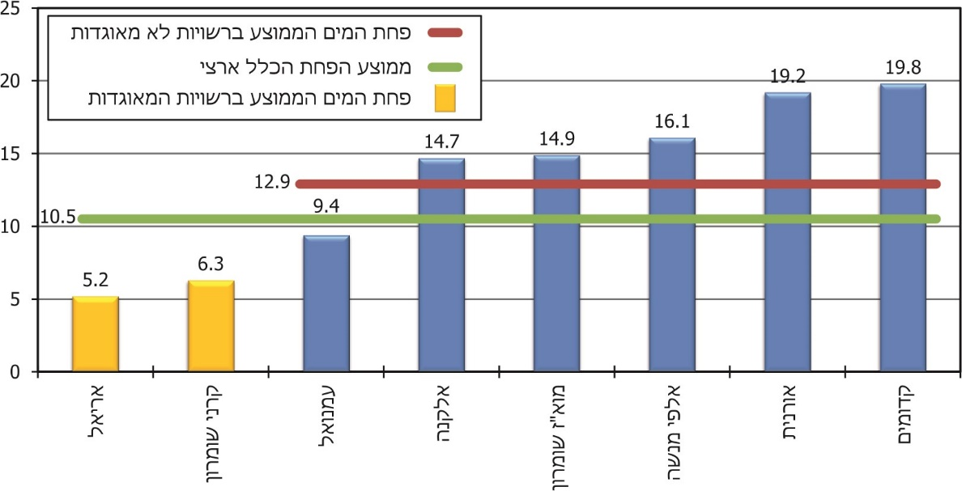הנתונים שנמסרו למשרד מבקר המדינה על ידי רשות המים במרץ 2020, בעיבוד משרד מבקר המדינה.

מומלץ כי רשות המים תעודד את הרשויות המקומיות בשומרון לעשות כל שביכולתן להפחתת שיעורי פחת המים בתחומיהן, ותדריך אותן בדרכים לצמצום אובדני מים.

בתשובתה מסרה רשות המים כי כבר בעבר הפיצה קובץ הדרכה בנושא זה לכלל הרשויות, וכי תסדיר תחום זה בד בבד עם ההסדרה ההנדסית לכלל היישובים שאינם מתואגדים.

המועצה המקומית אורנית

לוח 2: כמויות המים שרכשה המועצה המקומית אורנית מחברת מקורות, הכמויות שסיפקה לצרכנֶיה ושיעורי הפחת, 2014 - 2018
השנה | כמות המים שנרכשה  (באלפי מ"ק)  (1) | כמות המים שנמכרה לצרכנים (באלפי מ"ק)  (2) | פחת המים
 |  |  | באלפי מ"ק  (2)-(1)=3 | באחוזים  (4)
2014 | 703 | 609 | 94 | 13%
2015 | 753 | 611 | 142 | 19%
2016 | 852 | 623 | 229 | 27%
2017 | 843 | 671 | 172 | 20%
2018 | 821 | 716* | 105 | 13%
המקור: הדוחות הכספיים של המועצה המקומית אורנית.
* כמות משוערת.

מהלוח עולה: (א) שיעורי פחת המים גדלו במידה ניכרת בשנים 2015 ו-2016; (ב) בשנת 2017 פחתו שיעורי פחת המים בשיעור ניכר בהשוואה לשנת 2016; (ג) שיעורי פחת המים צומצמו במידה ניכרת בשנת 2018.

תרשים 4: פחת המים במועצה המקומית אורנית (באלפי מ"ק) ושיעורו מכלל הכמות שנרכשה (באחוזים), 2016 - 2018
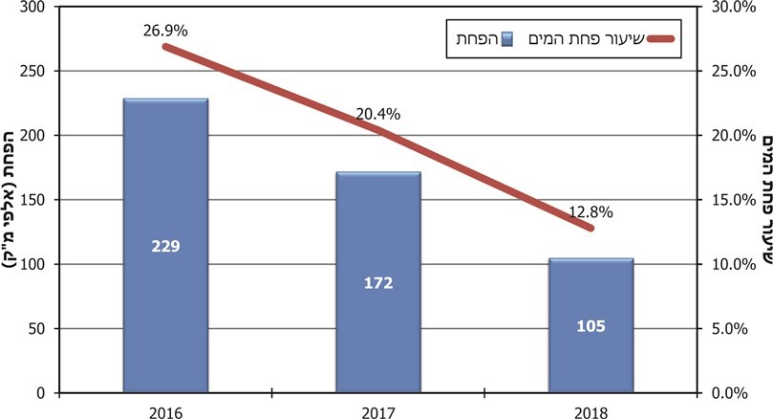

בכללי המים (השימוש במים באזור קיצוב), התשל"ו-1976 (להלן - כללי המים) נקבע כי הקצאת מים מִסַּפק של מים (רשות מקומית) מותנית בקיום מדידה נפרדת של הכמויות המסופקות לכל מטרה ושימוש, וכי גבייתה של אגרת המים תיעשה רק על פי קריאת מד מים.

הבדיקה העלתה כי בעוד שבשנים 2014 - 2016 כללה המועצה המקומית הערכות על צריכת מים נוספת משוערת (ללא מדידה) לכלל הצרכנים בהיקף של 1,000 עד 3,000 מ"ק, ובשנת 2017 בהיקף של 7,000 מ"ק - הרי בשנת 2018 צריכת המים המשוערת (ללא מדידה) עלתה ל-53,000 מ"ק. המועצה נדרשה לאומדן צריכת כמויות מים נוספות באותן שנים כיוון שלא מדדה את כמויות המים כנדרש על פי הכללים. יש לציין כי עיקר הצריכה מיוחסת לקבלן בניין שעבד ביישוב.

בגלל היעדר נתוני אמת לגבי כמויות המים שצרכה המועצה בשנת 2018, והכללת צריכת מים משוערת בהיקף משתנה ולא מוסבר, לא ניתן לדעת מה היו שיעורי פחת המים השנתיים האמיתיים של המועצה ושל צרכני המים בתחומה בשנת זו.

על המועצה המקומית אורנית למדוד את כמויות המים שהיא מספקת לכל מטרה ושימוש, כפי שנקבע בכללי המים, ולא להסתמך על הערכות ואומדנים של כמויות המים הנצרכות. כמו כן, עליה לחייב את הקבלנים הפועלים בתחומה בהתקנת שעוני מים ולחייבם בגין הצריכה, ולבחון אפשרות לחייב את הקבלן שעבד ביישוב בתשלום בגין כמויות המים שצרך.

המועצה המקומית אלפי מנשה

לוח 3: כמויות המים שרכשה המועצה המקומית מחברת מקורות, הכמויות שסיפקה לצרכנֶיה ושיעורי הפחת, 2014 - 2018
השנה | כמות המים שנרכשה  (באלפי מ"ק)  (1) | כמות המים שנמכרה לצרכנים (באלפי מ"ק)  (2) | פחת המים
 |  |  | באלפי מ"ק  (2)-(1)=3 | באחוזים  (4)
2014 | 713 | 587 | 126 | 18%
2015 | 667 | 565 | 102 | 15%
2016 | 737 | 610 | 127 | 17%
2017 | 726 | 626 | 100 | 14%
2018 | 778 | 637 | 141 | 18%
המקור: הדוחות הכספיים של המועצה המקומית אלפי מנשה.

שיעורי פחת המים במועצה המקומית אלפי מנשה היו גבוהים אף משיעורי הפחת הממוצעים של כלל הרשויות המקומיות שלא הצטרפו לתאגיד מים.

תרשים 5: פחת המים במועצה המקומית אלפי מנשה (באלפי מ"ק) ושיעורו מכלל הכמות שנרכשה (באחוזים), 2016 - 2018

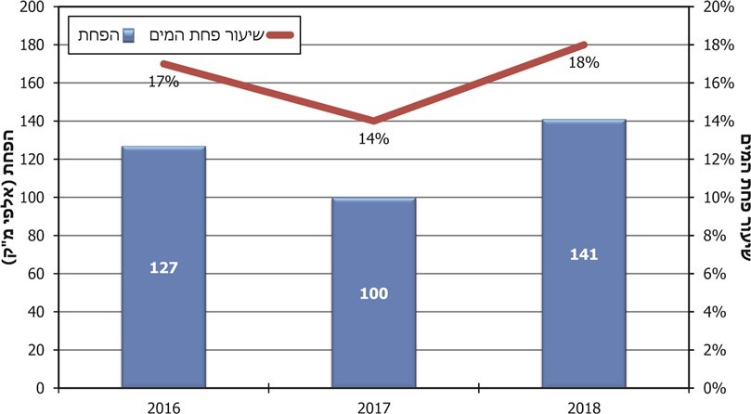

המועצה המקומית אלקנה

על פי כללי המים, הרשות המקומית מוגדרת סַפָּק, ועל פי הכללים היא מחויבת למסור מדי שנה למנהל רשות המים והביוב דיווח על כמות המים שהשתמשה בה לגינון ציבורי.

מכאן עולה כי הרשות המקומית מחויבת בהתקנת מערכת השקיה יעילה הכוללת קציבת זמן, בצירוף מד מים.

לוח 4: כמויות המים שרכשה המועצה המקומית מחברת מקורות, הכמויות שסיפקה לצרכנֶֶיה ולגינון הציבורי ושיעורי הפחת, 2014 - 2018

הפחת |  | סך כמות המים המשוערת שסופקה  (באלפי מ"ק)  (2)+(3)=(4) | כמות המים המשוערת שסופקה לגינון ציבורי  (באלפי מ"ק)  (3) | כמות המים המדודה שנמכרה  לצרכנים  (באלפי מ"ק)  (2) | כמות המים שנרכשה  (באלפי מ"ק)  (1)
באחוזים | באלפי מ"ק  (4)-(1) =(5)
24% | 97 | 309 | 22 | 287 | 406 | 2014
16% | 62 | 329 | 26 | 303 | 391 | 2015
13% | 56 | 363 | 30 | 333 | 419 | 2016
17% | 71 | 356 | 33 | 323 | 427 | 2017
13% | 59 | 384 | 33 | 351 | 443 | 2018
המקור: הדיווחים השנתיים של רשות המים, בעיבוד משרד מבקר המדינה.

תרשים 6: פחת המים במועצה המקומית אלקנה (באלפי מ"ק) ושיעורו מכלל הכמות שנרכשה (באחוזים), 2016 - 2018
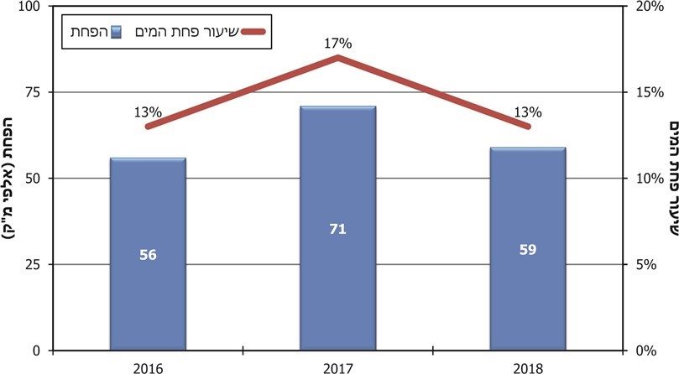

הבדיקה העלתה כי במערכות ההשקיה בגנים הציבוריים שבבעלות המועצה המקומית אלקנה לא הותקנו מדי מים. כתוצאה מכך המועצה אינה יודעת מהי כמות המים המשמשת להשקייתם, ודיווחיה לרשות המים בנוגע לכמויות המוקצות לגינון ציבורי היו על פי אומדן בלבד. במשך השנים האמורות הגדילה המועצה את כמות המים המשוערת לגינון הציבורי והמדווחת לרשות המים בכ-50% (מ-22,000 מ"ק ל-33,000 מ"ק לשנה). כמו כן, ביולי 2019 מסרה גזברית המועצה כי אספקת המים למקצת מוסדות הציבור נעשית אף היא ללא מדידה.

מומלץ למועצה המקומית אלקנה להתקין מדי מים בגנים הציבוריים ובמוסדות הציבור שבתחומה לשם מעקב מדויק, איתור נזילות ומדידת פחת נכונה.

המועצה המקומית אלקנה מסרה בתשובתה כי במסגרת מאמציה להפחית את פחת המים, היא התקשרה בינואר 2020 עם יועץ, לקראת יציאה למכרז התקנת שעוני קריאה ממוחשבת בכל הישוב, לרבות בגינון הציבורי ובמוסדות הציבור.

המועצה המקומית קדומים

לוח 5: כמויות המים שרכשה המועצה מחברת מקורות, הכמויות שסיפקה לצרכנֶיה ושיעורי הפחת, 2014 - 2018
 | כמות המים שנרכשה  (1) | כמות המים המדודה שנמכרה  (2) | הפחת
 |  |  | באלפי מ"ק  (2)-(1)=(3) |  | באחוזים
2014 | 371 | 321 |  | 50 | 13%
2015 | 390 | 326 |  | 64 | 16%
2016 | 413 | 346 |  | 67 | 16%
2017 | 423 | 331 |  | 92 | 22%
2018 | 465 | 354 |  | 111 | 24%
המקור: הדוחות הכספיים של המועצה המקומית קדומים.

שיעורי פחת המים בכל השנים במועצה המקומית קדומים היו גבוהים משיעורי פחת המים הממוצעים של רשויות שלא התאגדו, וודאי משיעורי פחת המים ברשויות שהתאגדו; (ב) שיעורי פחת המים גדלו בשיעורים ניכרים בשנים 2017 ו-2018.

בתשובתה מפברואר 2020 מסרה המועצה המקומית קדומים כי כתוצאה מהפעולות שנקטה לצמצום שיעורי הפחת, היא סיימה את שנת 2019 בכ-19% פחת (לעומת 24% בשנת 2018). נכון להיום, על פי בדיקות שהמועצה מבצעת, שיעור פחת המים עומד על כ-14%, המהווים צמצום של שיעור הפחת בכ-42% ביחס לשיאו השלילי ב-2018.

תרשים 7: פחת המים במועצה המקומית קדומים (באלפי מ"ק), ושיעורו מכלל הכמות שנרכשה (באחוזים), 2016 - 2018
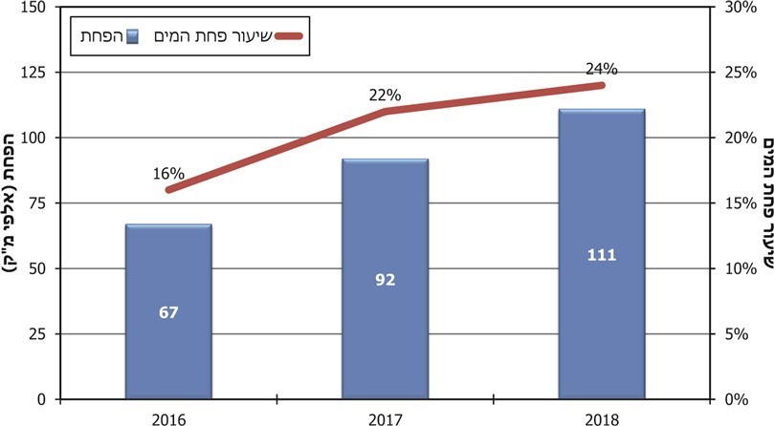

ההפסד הכספי לרשויות המקומיות מפחת המים

- צוות משרד מבקר המדינה אמד את ההפסד הכספי שנגרם לשלוש מועצות מקומיות (אורנית, אלפי מנשה וקדומים) בגין פחת המים הגבוה אצלן.

נמצא כי אומדן הנזק המצטבר בשנים 2016 - 2018 עומד על מאות אלפי ש"ח בכל אחת מהרשויות שנבדקו.

לוח 6: אומדן ההפסד הכספי מפחת המים בשלוש רשויות מקומיות, 2016 - 2018
המועצה המקומית | השנה | פחת המים בפועל  בניכוי פחת המים הממוצע הארצי* (באלפי מ"ק) | תעריף הרכישה ממקורות  לכמות מים לצריכה חריגה**  (ש"ח למ"ק) | אומדן הנזק הכספי השנתי בגין הפחת  (באלפי ש"ח)
אורנית*** | 2016 | 144 | 5.55 | 798
 | 2017 | 88 | 5.39 | 472
אלפי מנשה | 2016 | 53 | 5.55 | 296
 | 2017 | 27 | 5.39 | 148
 | 2018 | 63 | 5.29 | 334
קדומים | 2016 | 26 | 5.55 | 143
 | 2017 | 50 | 5.39 | 268
 | 2018 | 65 | 5.29 | 341
* בהנחה כי פחת המים הארצי הממוצע הוא 10% (ראו לעיל).
** מחיר למ"ק עבור צריכה חריגה מהכמות המותרת (ראו לעיל).
*** בטבלה לא הוזנו נתונים לשנת 2018 כיוון שכמות המים שנמכרה לצרכנים באותה שנה משוערת.

- יובלים בשומרון מסר בתשובתו למשרד מבקר המדינה כי הפחתת אחוז אחד בפחת המים בתאגיד בשנת 2018 מתבטאת בחיסכון של כ-50,000 ש"ח.

- בתשובתה ביקשה רשות המים להאיר כי תעריפי המים שנקבעים לכלל הספקים במשק המים אינם מתחשבים בנתונים על פחת המים בפועל, כיוון שהכרה כזו משמעה מתן מענה כספי באמצעות תעריפי המים להתנהלות לא תקינה של הספק, ואף עידוד הזנחתן של תשתיות המים. לכן, תעריפי המים של הרשויות המקומיות ביו״ש, בדומה לתעריפי המים של כלל הספקים בארץ, מבוססים על הכרה בפחת מים נורמטיבי ולא בפחת המים בפועל.

מומלץ כי הרשויות המקומיות יגדילו את היקף ההשקעות הנדרשות לצמצום פחת המים בתחומיהן, בשים לב לכך שהנזק הכספי השנתי של כל אחת מהן בגין פחת המים מסתכם במאות אלפי ש"ח לשנה.

סקרי פחת מים

במטרה לצמצם את פחת המים התקשרו המועצות המקומיות אורנית, אלפי מנשה ואלקנה עם חברות ייעוץ לשם ביצוע סקר פחת מים פיזי ומינהלי, שבו ייכללו ממצאים ויינתנו המלצות לצמצום פחת המים, כלהלן:

המועצה המקומית אורנית

במרץ 2019 התקשרה המועצה המקומית אורנית עם חברה א' לביצוע סקר בשתיים מתוך שש שכונות באורנית (השכונה הוותיקה, שהוקמה בין השנים 1985 - 1992, ושכונת נופית, שהוקמה בין השנים 2005 - 2011), לבדיקת צנרת מים באורך 20 ק"מ.

הסקר העלה כי בשכונות אלה נמצאו בשלושה מקומות נזילות סמויות, וב-17 מקומות נתגלו נזילות וטפטופים גלויים לפני מד המים. עוד נמצאו שני מדי מים שבורים, 28 מקרים של חשד לשימוש ללא מד מים, וב-12 מקרים נמצא כי מדי המים מעובים (אינם ניתנים לקריאה).

במסקנות הסקר צוין גם כי "הפחת המנהלתי דומיננטי ומחייב בדיקה מעמיקה, כולל צרכני הגינון ואחרים שלא נמדדים [בשל מדי מים חסרים]".

נכון לאוגוסט 2019 טרם השלימה המועצה המקומית אורנית את תיקון הליקויים האלה. עוד נמצא כי למועצה המקומית אורנית לא היה מידע במשך השנים האחרונות לגבי מספר מדי המים החסרים. מלבד זאת, המועצה המקומית אורנית לא עשתה סקר פחת מים מינהלי בשלוש שכונות נוספות שנבנו עד שנת 2012, שגם לגביהן הומלץ לערוך סקר פחת מים כדי לגלות נזילות וטפטופים גלויים לפני מד המים.

עד תחילת שנת 2019 טרם בדקה המועצה המקומית אורנית את הסיבות לפחת המים, אף שכבר בשנת 2015 עלה שיעור פחת המים לשיעור גבוה מממוצע הפחת הארצי. על המועצה להשלים את הסקר לגילוי נזילות וטפטופים לפני מדי המים בשאר השכונות, כדי לצמצם בהן את הנזילות.

המועצה המקומית אורנית מסרה בתשובתה כי לצורך יישום מסקנות הסקר היא יצאה בחודש ינואר 2020 במכרז לתיקון ולהתקנה של צנרת המים, וכן לתחזוקה ולפיתוח תשתיות המים והביוב בשתי השכונות שנסקרו. בשאר השכונות היא תשלים את הסקר.

המועצה המקומית אלפי מנשה

בשנת 2014 התקשרה המועצה המקומית אלפי מנשה עם חברה ב' בהיקף של 55,000 ש"ח, כדי שזו תספק פתרונות להפחתת שיעור פחת המים ביישוב.

הביקורת העלתה כי בשל מגבלות תקציב הותקנה רק מערכת מדי מים לקריאת לחצים, וכי מתוך כ-2,000 מדי מים ביישוב הותקנו רק 60 מדי מים מסוג קר"מ. טיפול חלקי זה בפחת המים אומנם צמצם את שיעורי הפחת מ-22% בשנת 2013 ל-15% בשנת 2015, ואולם החל משנת 2016 שבו ועלו שיעורי הפחת: ל-17% בשנת 2016 ול-18% בשנת 2018.

עד מועד סיום הביקורת לא ערכה המועצה המקומית אלפי מנשה סקר נוסף, ואף לא עדכנה את ממצאי הסקר משנת 2014 לאיתור מוקדים לנזילות מים.

הטיפול בפחת המים אכן צמצם את שיעור הפחת, אך שיעור הפחת שב ועלה (באמצע שנת 2019 הגיע אף ל-21%). על המועצה המקומית אלפי מנשה להמשיך ולפעול לצמצום פחת המים בתחומה.

המועצה המקומית אלפי מנשה מסרה בתשובתה כי פחת המים בשנת 2019 צומצם ל-12% בעקבות איתור נזילות מים וקריאת שעונים שלא נקראו במהלך השנה.

המועצה המקומית אלקנה

באוגוסט 2014 התקשרה המועצה המקומית אלקנה עם חברה ג' לביצוע סקר פחת מים פיזי ומינהלי. ממצאי הסקר, שבמסגרתו נבדקו כל מדי המים ביישוב, הוגשו בספטמבר 2014 (להלן - ממצאי הסקר הראשון), והצביעו על כמה גורמי פחת ועל מיקומם. עוד העירו מבצעי הסקר כי חסרים מדי מים במוסדות הציבור ובגינות הציבוריות, וכי מדי מים שסיימו את נורמת השירות מזייפים ברמה של 5%. בסקר עלה כי כל עוד לא יוסדר נושא המדידה לא ניתן לחשב את שיעור פחת המים.

לבקשת המועצה המקומית ביצעה חברה ג' סקר נוסף במרץ 2015, ועדכנה את ממצאיה (להלן - הסקר המעודכן). מתוצאות הסקר המעודכן עלה כי במהלך ששת החודשים שחלפו בין שני הסקרים תיקנה המועצה רק חלק מהממצאים שהועלו בסקר הראשון.

נמצא כי עד יולי 2019 לא ערכה המועצה המקומית אלקנה סקר נוסף.

על המועצה המקומית אלקנה להסדיר את התקנתם של מדי מים במוסדות הציבור ובגנים הציבוריים שבתחומה, וכן לערוך סקר מעודכן לאיתור מוקדי נזילות מים כדי לצמצם את שיעורי פחת המים בתחומה.

המועצה המקומית קדומים

במרוצת השנים שנבדקו לא יזמה המועצה המקומית קדומים ביצוע סקר לבדיקת הסיבות לשיעורי פחת המים הגבוהים בצנרת שבתחומה, ואין בידה מידע על מקורו (מדי מים מקולקלים, שבורים או דולפים; נזילות סמויות בצנרת ומיקומם, סיבות אחרות).

על המועצה המקומית קדומים לערוך סקר כדי להפחית את שיעורי פחת המים בתחומה.

גיל צנרת המים

גיל צנרת המים בכל שכונה בכלל ובכל רחוב בפרט הוא אחד הקריטריונים החשובים להחלטה על מקטעים שנדרשת בהם החלפה של צנרת מים.

- הבדיקה העלתה כי אין בידי המועצות המקומיות אורנית ואלקנה מסמכים המעידים על גיל צנרת המים בכל רחוב. בידי המועצה המקומית אורנית אין מידע לגבי אורך הצנרת בכל רחוב, ובידי המועצה המקומית אלקנה אין מידע בדבר אורך צנרת המים שלא הוחלפה בכל רחוב.

- בהיעדר מידע זמין בתיקי המועצה המקומית אלקנה ערכו עובדי משרד מבקר המדינה מיפוי של 125 פניות תושבים בנוגע נזילת מים בתקופה שבין ינואר 2017 ליולי 2019, והעלו כי 104 מהפניות התמקדו בפיצוצי צנרת בחמש שכונות. מספר הפיצוצים בכל שכונה נע בין 16 ל-33.

בשנת 2018 החליפה המועצה המקומית אלקנה צנרת בשכונה אחת מהחמש בלבד (מגן דן). במהלך הביקורת מסר בעניין זה מהנדס המועצה למשרד מבקר המדינה כי הצנרת בשכונה זו הוחלפה "בעקבות תקלות חוזרות ונשנות של פיצוצים ונזילות בקווי מים", וכי השכונה שבה היה מספר הפיצוצים הגבוה ביותר (אשקוביות) מיועדת לפינוי בשנים הקרובות (אך אין מועד מדויק לפינוי).

מומלץ כי המועצה המקומית אלקנה תכין תוכנית הכוללת לוחות זמנים להחלפת הצנרת בשכונות השונות, בהתבסס, בין היתר על נתוני פיצוצי צנרת בהן.

המועצה המקומית אלקנה מסרה בתשובתה כי היא אישרה מתווה פיתוח לשכונת האשקוביות במסגרתו יוחלפו בה התשתיות הישנות ובנוסף החליפה, במהלך השנה האחרונה, את קו המים המוביל לקריית החינוך עקב ריבוי תקלות ופיצוצי מים.

מידע לגבי גיל הצנרת ואורכה מאפשר הכנת תוכנית מקיפה וארוכת טווח וקביעת סדרי עדיפויות בקבלת החלטה על החלפת צנרת. על המועצות המקומיות אורנית ואלקנה לתעד את מועדי התקנת צנרת המים בשכונות חדשות ואת אורך הצנרת, וכן את הנתונים לגבי החלפת צנרת בשכונות קיימות. מומלץ כי במסגרת שיקולי מתן קדימות ותיעדוף בטיפול בתשתיות צנרת המים תְּמַפֶּה המועצה המקומית אלקנה את פניות התושבים בנושא תקלות בצנרת המים.

המועצה המקומית אורנית מסרה בתשובתה כי בימים אלו היא פתחה תב"ר (ראה להלן) בסכום של 100,000 ש"ח, שבמסגרתו תערוך מכרז למערכת GIS (מערכת לטיפול במידע גיאוגרפי) ולמיפוי גיאוגרפי אשר יכלול את כלל שכבות המים והביוב בשטחי המועצה. המיפוי יאפשר למועצה לקבל את כלל המידע הדרוש על הליקויים הקיימים במערכת אספקת המים במועצה, לרבות גיל צינורות המים ואורכם.

המועצה המקומית קדומים

בשנת 2009 ערכה המועצה סקר למיפוי גיל הצנרת בקדומים ואורכה, ובכלל זה פירוט אורך הצנרת בכל רחוב. הסקר נעשה על ידי חברה ד', ומתוצאותיו עולה כי נכון לשנת 2019, אורכה הכולל של צנרת המים בקדומים הוא 20,365 מטר. כ-66% (13,492 מטר) ממנה הותקנו לפני למעלה מ-30 שנה (בעיקר בשנת 1985) בשש שכונות.

במהלך הביקורת מסר מנכ"ל המועצה למשרד מבקר המדינה כי בשנים 2010 - 2013 החליפה המועצה מספר מקטעי צנרת המים, אולם אין בידי המועצה מסמכים המעידים על מיקום הצנרת שהוחלפה בכל רחוב ועל אורכה.

המועצה המקומית התקשרה ב-25.2.19 עם חברה ה' למטרת תכנון החלפת צנרת המים באורך 2,995 מטר (כ-15% מאורכה הכולל של הצנרת). הבדיקה העלתה כי החלפת הצנרת תוכננה בשכונה אחת בלבד, אף שלפי הנתונים שהיו בידי המועצה אירעו בשנים האחרונות נזילות רבות גם בשכונת קדומים צפון.

העובדה כי משנת 2014 ואילך (ראו לעיל) לא קטנו שיעורי פחת המים, אלא אף גדלו, מעידה כי בפעולות המועצה שנעשו בעשור האחרון להחלפת הצנרת לא היה די, ובפועל הן לא הביאו לצמצום שיעורי פחת המים.

מומלץ כי המועצה המקומית קדומים תפעל לגיבוש תוכנית כוללת לשדרוג תשתיות המים בתחומי הרשות, כדי לצמצם את שיעורי פחת המים בהם.

המועצה המקומית קדומים מסרה בתשובתה כי אכן לא היה די בפעולות שנקטה עד שנת 2019 לצמצום שיעורי פחת המים. עם זאת, כבר במהלך הביקורת - ברבעון האחרון של 2019 - היא הייתה בעיצומו של תהליך ליישום תוכנית סדורה, במטרה לצמצם את שיעורי הפחת תוך זמן קצר. המועצה פירטה בתשובתה את עיקרי הפעולות שנקטה: הקמת צוות משימה לניתוח רשת המים; מיפוי וגיול כל צנרת המים; החלפת כל מוני המים למוני קריאה מרחוק דיגיטליים (קר"מ); חלוקת רשת המים לאזורי משנה נפרדים באמצעות מוני מים מרכזיים; ניהול לחצי צנרת; שיקום צנרת המים במספר מוקדים ביישוב.

המועצה המקומית אלפי מנשה

במסגרת מיפקד נכסים עשתה המועצה המקומית אלפי מנשה בנובמבר 2008 מיפוי של גיל הצנרת ושל אורכה בתחומה. המיפוי נעשה על ידי חברה ו', וצוינו בו המועדים התקניים להחלפת צנרת מים: צנרת העשויה מפלדה - בחלוף 35 שנים מיום ההתקנה, וצנרת העשויה מפי וי סי - בחלוף 25 שנים. מתוצאות הסקר עולה כי אורכה הכולל של צנרת המים באלפי מנשה - 30,650 מטר; כ-41% ממנה (12,698 מטר) הונחו לפני 28 שנים ויותר (7,539 מטר בשנת 1991 ו-5,159 מטר בשנת 1986 ואף קודם לכן).

עוד עלה מהנתונים כי צנרת פלדה באורך 1,397 מטר חרגה מהתקן, וכי היא הונחה לפני למעלה מ-38 שנה, ו-3,762 מטרים נוספים הונחו לפני למעלה מ-33 שנה. צנרת הפי וי סי לכל אורכה (909 מטר) חרגה מהתקן, כיון שחלקה הונח לפני למעלה מ-28 שנים, וחלקה האחר - לפני למעלה מ-33 שנים.

לנוכח פחת המים הגבוה, והגידול בשיעורי פחת המים בשנים 2016, 2018 ו-2019, על המועצה המקומית אלפי מנשה לבדוק היתכנות נזילות מים סמויות בצנרת בשל התיישנותה או בגלל סיבות אחרות לאובדן המים.

מומלץ כי המועצה המקומית אלפי מנשה תפעל להחלפת הצנרת שחורגת מהתקן, כמו גם להחלפתה של הצנרת שמספר השנים שחלפו ממועד התקנתה סמוך לגיל התקן שנקבע להחלפתה.

מדי מים

גיל מדי המים

בכללי מדידת מים (מדי מים), התשמ"ח-1988, נקבע כי ספק מים חייב למסור מד מים המותקן ברשת המים שברשותו לבדיקה ולכיול במבדקה כל שנתיים עד שש שנים.

לוח 7: נתונים על מדי המים שהותקנו עד שנת 2013 בארבע רשויות מקומיות, ושיעורם מסך כול מדי המים שבתחומיהן*
הרשות המקומית | נתונים על מדי המים
 | סה"כ מדי מים | מדי מים שהותקנו עד 2013
 |  | כמות | שיעור (באחוזים)
אורנית | 2,333 | 551 | 24%
אלפי מנשה | 2,378 | 1,629 | 69%
אלקנה | 934 | 597 | 64%
קדומים | 1,358 | 36 | 3%
* על פי נתוני הרשויות המקומיות הרלוונטיות.

מהלוח עולה כי מרבית מדי המים במועצות המקומיות אלפי מנשה ואלקנה וכרבע ממדי המים באורנית לא נשלחו לבדיקה ולכיול במבדקה ולא הוחלפו בתום שש שנים, כנדרש בכללי מדידת מים.

הבדיקה העלתה כי המועצה המקומית אלקנה לא דאגה לכייל או להחליף את מדי המים שהותקנו עד שנת 2013. המועצות המקומיות אורנית ואלקנה החלו לטפל בהחלפת מדי המים רק החל מאמצע שנת 2019: המועצה המקומית אורנית פנתה ביוני 2019 לחברת הנדסה לקבלת הצעה להכנת מכרז להחלפת כלל מדי המים של המועצה למדי מים קר"מים; המועצה המקומית אלקנה פנתה ביולי 2019 למשרד הפנים לקבלת אישור להלוואה בסך מיליון ש"ח לצורך צמצום שיעורי פחת המים באמצעות רכישת 1,420 מדי מים קר"מים (החלפת 920 מדי מים ישנים קיימים, התקנת 300 מדי מים לשכונה חדשה ו-200 מדי מים לגינות הציבוריות ולמוסדות החינוך).

מומלץ כי המועצות המקומיות אלפי מנשה, אורנית ואלקנה תפעלנה להחלפת מדי המים ביישוביהן, כדי לצמצם את שיעורי פחת המים אצלן.

המועצה המקומית אורנית מסרה בתשובתה כי עם קבלת כלל הנתונים מהמיפוי הגיאוגרפי שתעשה (ראו לעיל), היא תפעל להחלפת מדי המים במועצה. עוד מסרה המועצה כי בפברואר 2020 יצאה במכרז לאספקה ולהתקנת של מוני קריאה מרחוק, ובחודש מרץ 2020 נבחר זוכה במכרז, והוא יבצע פיילוט ראשוני של 150 מוני קריאה מרחוק בשכונה הוותיקה, ולאחר מכן ביישוב כולו. באמצעות מכרז זה היא עתידה להחליף מונים ישנים, לנטר את פחת המים, להתקין מונים מרכזיים ולקדם את השליטה במערכת המים והביוב במועצה.

המועצה המקומית אלפי מנשה מסרה בתשובתה כי תפעל להכנת תוכנית מדורגת להחלפת מדי המים ביישוב.

בחודשים אוקטובר - נובמבר 2018 הוחלפו 1,260 ממדי המים הישנים בקדומים במדי מים קר"מים. גיל מרבית מדי המים שהוחלפו היה מעל שש שנים, מקצתם אף ישנים בהרבה. 62 מדי מים נוספים הוחלפו בתחילת שנת 2019. נכון לסוף 2019, רק 36 מדי מים (פחות מ-3%) טרם הוחלפו על ידי המועצה המקומית.

משרד מבקר המדינה מציין את פעולות המועצה המקומית קדומים בשנת 2018 בנושא החלפת מדי המים.

סקר מדי מים

המועצה המקומית אלקנה

ביולי 2015 התקשרה המועצה עם חברה ז' (להלן - החברה) לביצוע סקר מדי מים בתחום המועצה בתוך 21 יום (להלן - סקר מדי מים), בעלות של כ-40,000 ש"ח.

עיקרי הממצאים הוגשו למועצה בינואר 2017. מן הסקר עלה כי בשטח המועצה קיימים 993 מדי מים, 111 מהם, שנמצאו בגינות ובמוסדות ציבור, לא היו מחוברים למערכת הגבייה; 46 נכסים צרכו מים ללא מדידה; 50 מדי מים היו תקולים (שבורים, נוזלים, מכוסים באדים, לא קריאים, מכוסים בבטון וכד'); אל 40 מדי מים לא הייתה אפשרות גישה; ב-80 מדי מים לא הייתה פלומבה (חותם המונע אפשרויות טיפול במונה); וכן לא ניתן היה לקבוע את גיל מדי המים. החברה המליצה למועצה, בין היתר, לחבר למחלקת הגבייה את מדי המים שאינם מחוברים אליה; להתקין מדי מים במקומות שאין בהם מדי מים; להחליף באופן מיידי את מדי המים התקולים, ולהתקין מדי מים עם יכולת קריאה מרחוק בכל המקומות שאין בהם גישה לביצוע הקריאה.

נמצא כי עד מועד סיום הביקורת המועצה טרם יישמה את המלצותיה של החברה.

מדי מים מרכזיים

בחוברת הנחיות של רשות המים בנושא צמצום אובדני המים ברשתות העירוניות בישראל מדצמבר 2010, שבמועד הביקורת טרם פורסמה, נכתב כי מציאת דליפה סמויה ברשת עירונית גדולה כמוה כמציאת מחט בערימת שחת. אשר על כן, רשויות מקומיות רבות נוהגות בשנים האחרונות לחלק את רשת המים לאזורי מדידה קטנים, שכניסת המים אליהם מדידה - באמצעות מדי מים מרכזיים - מקילה על איתור הדליפה הסמויה ועל אמידת שיעור אובדני המים. באמצעות איתור ממוקד וטיפול מהיר ניתן להשיג צמצום של הדליפה.

- בנובמבר 2014 התקשרה המועצה המקומית אלקנה עם חברה ה' כדי לתכנן מפרטים למדידת מים באזורי אספקת המים ביישוב, בעלות של כ-16,000 ש"ח. בפברואר 2015 הגישה החברה את תוכניתה, שעיקרה: חלוקת רשת המים לאזורי מדידה קטנים באמצעות התקנת מגופים ומדי מים מרכזיים.

נמצא כי המועצה לא יישמה את התוכנית שהגישה לה החברה, תוכנית שיכולה הייתה לסייע באיתור מוקדי נזילות מים לצורך צמצום פחת המים.

המועצה המקומית אלקנה מסרה בתשובתה כי היא התקשרה עם יועץ לצורך תכנון אזורי מדידה והתקנת מדי מים מרכזיים.

- ביולי 2019 התקשרה המועצה המקומית קדומים לביצוע הרכבת מדי מים מרכזיים.

משרד מבקר המדינה מציין את פעולות המועצה המקומית קדומים להתקנת מדי מים מרכזיים לאיתור יעיל של דליפות מים.

- המועצות המקומיות אורנית ואלפי מנשה לא יזמו תוכנית להתקנת מדי מים מרכזיים שבאמצעותם תחולק רשת המים לאזורי מדידה קטנים ומדידים, ואשר יסייעו בידיהן לאתר דליפות ביתר מהירות ולהשיג צמצום של איבוד מים.

מומלץ כי המועצות המקומיות אורנית, אלקנה ואלפי מנשה יפעלו לאיתור מוקדי נזילות סמוך למועד היווצרותם, לרבות באמצעות התקנת מדי מים מרכזיים.

המועצה המקומית אורנית מסרה בתשובתה כי באמצעות המכרז לאספקת מדדי קריאה מרחוק ולהתקנתם (ר' לעיל) היא עתידה גם להתקין מונים מרכזיים.

המועצה המקומית אלפי מנשה מסרה בתשובתה כי קיימת אצלה תוכנית להתקנת מדי מים מרכזיים [אך מדי מים מרכזיים טרם הותקנו בתחומה].

השקעות בעבודות פיתוח של רשת המים

משק המים של רשות מקומית מורכב מפעילות שוטפת, המשתקפת בתקציב השנתי הרגיל שלה, ומפעילות פיתוח של רשת המים, המשתקפת בקרן צנרת המים ובתקציב הבלתי רגיל.

תקציב בלתי רגיל (להלן - תב"ר) הוא תקציב המנוהל בנפרד מכספי חשבון התקציב הרגיל, ויכול לשמש את הרשות המקומית רק למטרה מוגדרת מראש שלשמה נועד. בדרך כלל מדובר במימון פרויקטים חד-פעמיים, שנמשכים לא אחת מעבר לשנת תקציב אחת, כגון פיתוח תשתיות, רכישת ציוד וכד'. לכל תב"ר מוגדרים מראש מקורות המימון מכספי הרשות, ולעיתים גם ממקורות חיצוניים, בעיקר משרדי ממשלה.

במסגרת פעילותן השוטפת הרשויות המקומיות משלמות לחברת מקורות עבור המים שהן רוכשות ממנה, והכנסותיהן מגיעות מצרכני המים (אגרת מים).

פעילות הפיתוח בתחום המים באה לידי ביטוי בהנחת קווי מים חדשים לצרכנים או בהחלפת קווי מים קיימים. עבור פעילויות אלו גובות הרשויות המקומיות "אגרת הנחת צנרת מים". ההכנסות מאגרות אלו נרשמות בקרן מיוחדת הנקראת "קרן צנרת מים". כאשר הרשויות המקומיות מקיימות פעילות פיתוח הן יוצרות תב"ר שהכנסותיו מגיעות מקרן צנרת המים, והן משתמשות בו לתשלום עבור עבודות הפיתוח להנחת צנרת מים.

כבר בשנת 1962 החליטו שר הפנים ושר החקלאות שעל הרשויות המקומיות לנהל את השירות לאספקת מים לתושביהן כ"משק סגור" הנושא את עצמו. מטרתה של דרישה זו הייתה להבטיח שענייני הכספים לניהול מפעל המים ברשות המקומית ישתקפו בנפרד מִשאר פעולותיה בתחום מתן שירותים לתושבים שבתחומה.

חוק תאגידי מים בא להסדיר את משק המים והביוב העירוני בכך שקבע כי ניהול משק המים והביוב יועבר מהרשויות המקומיות לתאגידי מים וביוב. אחת ממטרותיו העיקריות של החוק הייתה להפנות כספים הנגבים ממתן שירותי מים (אגרת מים) להשקעות בתחום זה. במילים אחרות: גם העודפים הנובעים מההפרש בין ההכנסות מאגרת המים לבין ההוצאות לקניית המים ממקורות אמורים להיות מופנים לעבודות פיתוח רשת המים.

אי-השקעה במשק המים מכספי התקציב הרגיל

לוח 8: ההכנסות (מאגרת מים) וההוצאות (על קניית מים ותחזוקה) בתקציב הרגיל של המועצות המקומיות אורנית, אלפי מנשה ואלקנה, 2015 - 2018 (באלפי ש"ח)
השנה | 2015 |  |  | 2016 |  |  | 2017 |  |  | 2018
הרשות המקומית | ההכנסות | ההוצאות | העודף | ההכנסות | ההוצאות | העודף | ההכנסות | ההוצאות | העודף | ההכנסות | ההוצאות | העודף
אורנית | 4,285 | 3,683 | 602 | 4,241 | 4,168 | 73 | 4,411 | 4,297 | 114 | 4,166 | 3,449 | 717
אלפי מנשה | 4,028 | 3,352 | 676 | 3,900 | 3,517 | 383 | 3,778 | 2,828 | 950 | 3,712 | 2,792 | 920
אלקנה* | 2,156 | 1,961 | 195 | 2,301 | 2,212 | 89 | 2,574 | 2,125 | 449 | 2,186 | 2,079 | 107
לפי הדוחות הכספיים המבוקרים של הרשויות.
* המועצה המקומית אלקנה מסרה בתשובתה כי בטבלת ההוצאות כפי שהוצגה בדו"ח הכספי, לא נכללו בטעות העלויות בגין השקעת המועצה ברכישת מדי מים וכן לא נכללו גם עלויות השימוש במים של מוסדות ציבור ומוסדות חינוך. משרד מבקר המדינה הוסיף הוצאות אלה לטבלת ההוצאות.

תרשים 8: הכנסות (מאגרת מים) והוצאות (על קניית מים ותחזוקה) בתקציב הרגיל של המועצות המקומיות אורנית, אלפי מנשה ואלקנה, 2016 - 2018 (באלפי ש"ח)
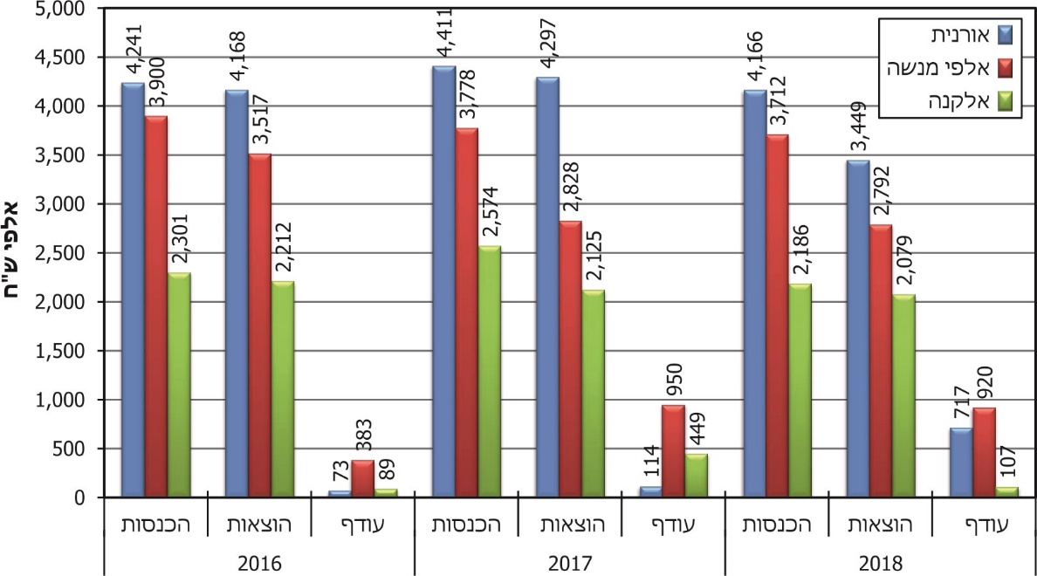
לפי הדוחות הכספיים של הרשויות.

- נמצא כי המועצות המקומיות אורנית, אלפי מנשה ואלקנה לא השתמשו בעודפי הכספים ממשק המים שהצטברו בידיהן בשנים האחרונות בתקציב הרגיל כדי לבצע בהם פעולות לפיתוח משק המים.

- בכללי ההתייעלות הכלכלית (תיקוני חקיקה ליישום התוכנית הכלכלית לשנים 2009 ו-2010) (תעריפי שירותי מים וביוב ברשויות מקומיות שאינן רשויות מקומיות בלא תאגיד ואשר טרם העבירו את שירותי המים והביוב לחברה), התשע"ה-2014 (להלן - כללי ההתייעלות) נקבע, כי "רשות מקומית תעביר את כל הסכומים שגבתה בעד התעריף כאמור בסעיף 9 לחשבון נפרד שבבעלותה ולא תעשה כל שימוש בכספים שבחשבון אלא לכיסוי הוצאות אספקת המים".

נמצא כי המועצות המקומיות אורנית, אלפי מנשה ואלקנה השתמשו בכספי אגרת מים לא רק לכיסוי הוצאות אספקת מים ולהגדלת השקעותיהן במשק המים, אלא גם למימון התקציב השוטף.

על המועצות המקומיות אורנית, אלפי מנשה ואלקנה לנהל את משק המים שלהן בחשבון נפרד, כך שעודפי הכספים במשק זה יופנו לפעולות פיתוחו.

  - המועצה המקומית אלקנה גבתה - לפי חוק העזר שלה לאספקת מים - בשנים האחרונות אגרה בגין הנחת צנרת מים ורשמה הכנסות אלו בקרן צנרת מים. ההכנסות בשנים 2016 - 2018 היו 7,000, 422,000, 150,000 ש"ח, כסדר השנים. יתרת הקרן בסוף שנת 2018 הייתה כ-616,000 ש"ח.

נמצא כי המועצה לא השתמשה בכספי קרן צנרת המים שהצטברו בשנים האחרונות, והסתכמו במאות אלפי ש"ח, לפעולות פיתוח של משק המים.

- בשנת 2015 יצרה המועצה תב"ר (מס' 354) שתוקצב בסך כ-296,000 ש"ח, במטרה לשקם תשתיות מים ולטפל באובדן מים. בשנים 2016 ו-2017 היא ביצעה עבודות בתחום הביוב והחלפת צנרת המים, וכן ערכה סקר מדי מים, שעלותם הסתכמה בכ-250,000 ש"ח. המועצה הגישה בקשה לקבלת השתתפות בסך כ-296,000 ש"ח ממשרד הפנים וממינהלת הביוב הארצית.

נמצא כי עד סוף יולי 2019 לא הגישה המועצה למשרד הפנים ולמינהלת הביוב הארצית את החשבוניות של הקבלנים שביצעו את העבודות, וממילא היא נשאה, לפחות באופן זמני, בעלויות האמורות.

- המועצה פנתה ב-1.7.19 למשרד הפנים לקבלת אישור הלוואה בסך מיליון ש"ח לצורך צמצום פחת המים על ידי רכישת 1,420 מדי מים מסוג קר"מ. הרכישה נועדה להחלפת 920 מדי מים הקיימים ביישוב, וכן להתקנת 300 מדי מים לשכונה חדשה ו-200 מדי מים לגינות הציבוריות ולמוסדות החינוך. בפנייתה ציינה המועצה כי התקנת מדי המים החדשים תצמצם את שיעורי פחת המים מ-13% ל-8%.

ראוי שהמועצה המקומית אלקנה תבחן את החלטתה לממן את רכישת מדי המים לקריאה מרחוק מכספי הלוואה הנושאים ריבית, במקום להשתמש בכספים שהצטברו אצלה בקרן צנרת המים או בכספים מעודפי משק המים בתקציב הרגיל.

- המועצה המקומית אלפי מנשה גבתה - לפי חוק העזר שלה לאספקת מים - אגרה בגין הנחת צנרת מים בשנים 2015 ו-2016, ואולם השתמשה בכספים שנגבו לכיסוי השקעות בהחלפת צנרת ביוב שנעשתה עוד לפני שנת 2016. בספרי המועצה גם אין רישום נפרד להכנסות בגין אגרת הנחת צנרת מים, ואין הפרדה מכספים שנגבו בגין היטלים אחרים, כגון היטל ביוב.

הסכומים הנגבים מאגרת הגבייה בגין הנחת צנרת מים נועדו להשקעות בצנרת מים, ועל המועצה המקומית אלפי מנשה לרושמם בנפרד, ולא להשתמש בהם לצורך השקעות בצנרת הביוב.

- המועצה המקומית קדומים גבתה בשנים 2016 - 2018 אגרת צנרת מים בסך 27,757 ש"ח, 35,957 ש"ח ו-48,060 ש"ח, כסדר השנים, ואולם את התקבולים היא זקפה כהכנסות במסגרת התקציב הרגיל.

על המועצה המקומית קדומים לרשום את סכומי אגרת צנרת המים שגבתה בחשבון נפרד כדי לייעד אותם להשקעות במשק המים, ולא לרשום אותם כחלק מההכנסות בתקציב הרגיל.

המועצה המקומית קדומים מסרה בתשובתה כי היא מקבלת את הערת הביקורת, וכי תנהל את משק פיתוח המים באמצעות חשבון תב"ר. עוד ציינה המועצה כי השקעותיה בפיתוח משק המים היו גבוהות מהכנסותיה מאגרת צנרת המים וממכירת מים גם יחד.

השקעה במשק המים שלא באמצעות התקציב הבלתי רגיל

בכללי ההתייעלות נקבע כי רשות מקומית תנהל את כספי משק המים שלה בנפרד מסך הכנסותיה והוצאותיה.

תרשים 9: המועצה המקומית קדומים - ההכנסות וההוצאות במשק המים בתקציב הרגיל,
2016 - 2018 (באלפי ש"ח)
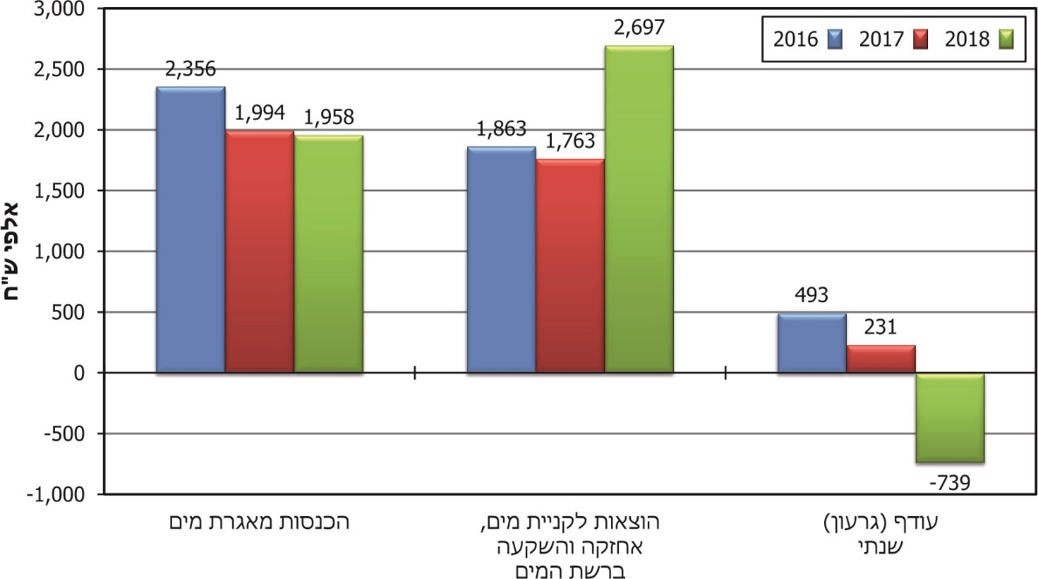
לפי הדו"ח הכספי של המועצה.

מהתרשים עולה כי בשנים 2016 - 2018 היה סך הכנסותיה של המועצה המקומית קדומים מאגרת מים כמעט שווה לסך ההוצאות לקניית מים, לאחזקה ולהשקעה ברשת המים.

נמצא כי המועצה המקומית קדומים לא תקצבה את השקעותיה במשק המים בשנים 2016 - 2019 באמצעות יצירת תקציב בלתי רגיל, שניתן למַמנו גם ממקורות חיצוניים ולא רק ממקורותיה העצמיים. בפועל היא רשמה את השקעותיה ואת הוצאותיה במסגרת התקציב הרגיל. כך לדוגמה, בהוצאות התקציב הרגיל לשנת 2018, בסעיף ציוד וכלים, רשמה המועצה השקעה בסך כ-897,000 ש"ח להתקנת מדי מים לקריאה ממוחשבת.

מומלץ למועצה המקומית קדומים לנהל את ההשקעות ברשת המים במסגרת יצירת תקציב בלתי רגיל, ובכך תוכל לגייס מקורות מימון חיצוניים להשקעות ברשת המים, כגון השתתפויות ממשרד הפנים ומרשות המים, ולצמצם את השימוש במקורותיה הכספיים הפנימיים.

קרן לשיקום המים

בכללי המים (תעריפי מים שמספקים ספקים מקומיים), התשנ״ד-1994, נקבע כי ספָּק מקומי (רשות מקומית) שלא חלה עליו חובה להקים תאגיד מים וביוב או להצטרף לתאגיד קיים, יעביר בתום כל רבעון עבור מים שסיפק, לרבות לצריכה עצמית, סכום של 0.443 שקלים חדשים למ״ק לכל המטרות והשימושים, למעט חקלאות, בתי חולים ובתי מרחץ, לחשבון בנק נפרד שבבעלותו. חשבון זה ישמש להשקעות למטרות שיקום, חידוש ופיתוח מערכות מים או ביוב בתחומו. עוד נקבע כי ספָּק מקומי לא ישתמש בכספים כאמור שלא למטרה שנועדו לה, לא ישעבד או ימחה כספים אלה ולא ייתן זכות קיזוז לגביהם, אלא אם כן השעבוד, ההמחאה או זכות הקיזוז משמשים למטרה שנועדו לה הכספים שהפקיד בחשבונו.

נמצא כי המועצות המקומיות אורנית, אלפי מנשה, אלקנה, עמנואל וקדומים לא ניהלו קרן לשיקום המים בשנים שנבדקו בעניין זה (2017 - 2019). המועצה המקומית עמנואל מבצעת רישום נפרד בספרים אבל לא הפקידה את הכספים שהפרישה בספרים, בחשבון בנק נפרד.

המועצה האזורית שומרון מסרה כי בסוף שנת 2017 החלה לנהל קרן לשיקום מים ופתחה חשבון בנק ייעודי לצורך זה, וכי נכון למרץ 2020 היתרה בחשבון היא כ-876,000 ש"ח.

על המועצות המקומיות אורנית, אלפי מנשה, אלקנה, עמנואל וקדומים להעביר לחשבון בנק נפרד את התמורה שהתקבלה מצריכת המים בתחומיהן, ולהשתמש בכספים שבחשבון אך ורק להשקעות במערכות המים שלהן.

המועצה המקומית קדומים מסרה בתשובתה כי אכן לא ניהלה קרן לשיקום המים, אך השקעותיה בשנים שנבדקו היו גבוהות ביחס לסכום שהיה נצבר לו הייתה מפרישה 0.443 ש"ח בגין כל מ"ק שסופק. עם זאת, ככל שכללי המים בעניין זה חלים באיו"ש, המועצה תקפיד על ניהול קרן זו.

המועצה המקומית אורנית מסרה בתשובתה כי בתקציב 2020 אושר סעיף חדש, אשר מיועד לניהול קרן המים, ולצורך זה תפתח המועצה חשבון בנק נפרד.

מתן תמיכה ממשלתית להפחתת מחיר שירות המים

לפי חוק תאגידי מים וביוב, התשס"א-2001, בהתאם להחלטת ועדת הכספים של הכנסת מ-2.4.12 והתַּקנות שהותקנו על ידי שר האוצר, נקבעה רשימה של סוגי זכאים לתשלום מופחת עבור כמות מים נוספת על הכמות המוכרת, ובתנאי שלא תעלה על 3.5 מ"ק לחודש לכל זכאי, בגובה תעריף שנקבע לכמות מוכרת (להלן - ההטבה).

לוח 9: מספר הזכאים להטבה במים, מספר מקבלי ההטבה ושיעורם, והסכום ששולם להם בשנים 2012 - 2019*
השנה | סה"כ שולם | מספר מקבלי ההטבה | מספר  הזכאים | % מקבלי ההטבה ממספר הזכאים
2012 | 2,341,169 | 175,200 | 255,159 | 68.7
2013 | 6,409,618 | 192,268 | 276,176 | 70.0
2014 | 15,723,037 | 335,138 | 466,800 | 71.8
2015 | 18,823,233 | 393,373 | 520,638 | 75.6
2016 | 17,263,572 | 420,613 | 539,914 | 77.9
2017 | 30,054,097 | 447,636 | 556,356 | 80.5
2018 | 34,906,556 | 470,962 | 561,579 | 83.9
2019 | 34,025,833 | 503,764 | 608,992 | 82.7
* כפי שמסרה רשות המים למשרד מבקר המדינה בפברואר 2020 ובמרץ 2020. הנתונים עובדו על ידי משרד מבקר המדינה. הנתונים כוללים את כל 257 הרשויות המקומיות בישראל, לרבות אלה שבאיו"ש.

עוד מסרה רשות המים פרטים דומים על חמש רשויות מקומיות בשומרון ועל יובלים בשומרון, כלהלן:

לוח 10: מספר הזכאים להטבה במים, מספר מקבלי ההטבה ושיעורם בחמש רשויות מקומיות בשומרון ובתאגיד המים יובלים בשומרון
שם הרשות המקומית | 2017 |  |  | 2018 |  |  | 2019
 | מקבלי הטבה | זכאים | % מקבלי ההטבה ממספר הזכאים | מקבלי הטבה | זכאים | % מקבלי ההטבה ממספר הזכאים | מקבלי הטבה | זכאים | % מקבלי ההטבה ממספר הזכאים
אורנית | 64 | 212 | 30.2 | 60 | 223 | 26.9 | 54 | 246 | 22.0
אלקנה | 73 | 73 | 100 | 76 | 76 | 100 | 81 | 84 | 96.4
אלפי מנשה | 119 | 214 | 55.6 | 114 | 227 | 50.2 | 109 | 244 | 44.7
עמנואל | 81 | 103 | 78.6 | 65 | 112 | 58.0 | 59 | 157 | 37.6
קדומים | 120 | 130 | 92.3 | 121 | 133 | 91.0 | 105 | 121 | 86.8
תאגיד המים יובלים בשומרון | 1,786 | 1,958 | 91.2 | 1,818 | 2,002 | 90.8 | 1,753 | 2,045 | 85.7

מהלוחות עולה: (א) פחות ממחצית הזכאים להטבות במועצות המקומיות אלפי מנשה ועמנואל ניצלו בשנת 2019 את זכאותם להטבה; (ב) רק אחד מחמישה זכאים להטבה במועצה המקומית אורנית ניצל את זכאותו בשנת 2019; (ג) 100% מהזכאים לקבלת הטבה במועצה המקומית אלקנה ניצלו את זכאותם בשנים 2017 ו-2018, וכמעט 100% ניצלו את הזכאות גם בשנת 2019; (ד) תשעה מכל עשרה זכאים להטבה במועצה המקומית קדומים וביובלים בשומרון ניצלו את זכאותם לקבלת ההטבה בשנים 2017 ו-2018; (ה) בשנת 2019 חלה ירידה בשיעור מממשי ההטבה מקרב הזכאים בכל הרשויות המקומיות, וגם ביובלים בשומרון.

המועצה המקומית עמנואל מסרה בתשובתה למשרד מבקר המדינה במאי 2020 כי יתכן שמימוש ההטבה נמוך מכיון שצריכת המים לנפש בעמנואל נמוכה מאשר בישובים אחרים ולכן הזכאים לא מגיעים לכלל מימוש ההטבה.

מומלץ כי המועצות המקומיות אלפי מנשה, עמנואל ובמיוחד אורנית יפעלו לאיתור הזכאים שלא מממשים את ההטבה לתשלום מים מופחת. מומלץ גם כי חמש הרשויות המקומיות ותאגיד המים יובלים בשומרון יפלחו את הסיבות לירידה במימוש הזכאות לקבלת ההטבה בשנת 2019. עוד מוצע כי רשות המים בתיאום עם משרד הפנים יפעלו בקרב הרשויות לעידוד מימוש ההטבה בהתאם לכללי הזכאות.

המועצה המקומית עמנואל מסרה בתשובתה כי היא תפעל באופן מידי באמצעות אתר המרשתת שלה ליידוע התושבים על זכאותם לתשלום מופחת בעד כמות מים נוספת.

המועצה המקומית אלפי מנשה מסרה בתשובתה כי הקובץ המתקבל מרשות המים מבוסס על נתוני הביטוח הלאומי, כך שהמועצה אינה יכולה לשנות את שמות הזכאים או לבחון את הזכאות עצמה.

משרד מבקר המדינה ממליץ כי המועצה המקומית אלפי מנשה תעזר הן ברשות המים והן במוסד לביטוח לאומי כדי לאתר את הזכאים ולתת להם את ההטבה: תעריף נמוך עד ל-3.5 מ"ק לחודש מעבר לכמות המותרת.

רשות המים מסרה בתשובתה כי כבר במהלך הבדיקה של משרד מבקר המדינה היא פנתה לרשויות המקומיות בארבע דרישות: (א) דיווח חוזר למערכת ההטבה על הכמויות והתקופות שבהן ניתנה ההטבה לזכאים; (ב) בדיקה כי נעשים כל המאמצים לאיתור הזכאים ולמתן ההטבה גם לזכאים בעבר; (ג) ביצוע עדכונים שוטפים מהקבצים החודשיים שרשות המים מעלה למערכת ההטבה ועדכון מערכת המידע הפנימית שלהן; (ד) הדרכת המשתמשים במרשתת של הרשות המקומית לגבי הכלים הקיימים במערכת ההטבה.

ניתוק מים לצרכן ביתי בשל אי-תשלום עבור אספקת מים

בתקנוני הרשויות המקומיות נקבע כי על רשות מקומית לגבות חובות מצרכני מים (ובכלל זה חובות של צרכני מים נזקקים, לאחר שקיבלו הנחות לפי דין) שלא שילמו עבור אספקת מים באמצעות הטלת עיקולים. כאשר אין אפשרות לגבות חובות באמצעות עיקולים, על הרשות המקומית להפעיל אמצעי חריף יותר לגביית החוב (ניתוקי מים).

כדי להבטיח כי צרכן ביתי לא ינותק מאספקת מים בשל אי-תשלום חובו, וכדי לצמצם את הפגיעה בו תוך בחינת האפשרות לעשות שימוש באמצעים חלופיים, ובשים לב לחיוניותם של שירותי המים - פרסם משרד הפנים ביוני 2004 חוזר מנכ"ל (מס' 6/2004) בנושא נוהל הפעלת הסמכות לניתוק מים לצרכן ביתי (להלן - חוזר המנכ"ל לניתוק מים).

בחוזר המנכ"ל נקבעו הכללים הבאים: רשות מקומית רשאית לנתק את המים לנכס שבוצעה בו הצריכה אם החשבון לא שולם בחלוף 30 ימים ממשלוח ההתראה השנייה; רשות מקומית לא תנתק מים לנכס אלא אם החוב בגין הצריכה עומד על 300 ש"ח או יותר; צרכן בעל חוב בגין אספקת מים, אשר על רקע מצוקה כלכלית קשה אינו יכול לשאת בתשלום החוב, רשאי לפנות לרשות המקומית בבקשה להסדיר את חובו באמצעות הסדר תשלומים. במקרה כזה תימָנע הרשות מניתוק אספקת מים עד למתן החלטה בבקשתו. אם שוכנעה הרשות המקומית שמצבו הכלכלי של הצרכן אכן מצדיק זאת, היא רשאית לערוך עימו הסדר תשלומים להסדרת חובו, על פי כללים שתקבע למקרה כזה.

עוד נקבע בחוזר כי לא תעשה רשות מקומית שימוש בסמכותה שלא לנתק מים במקרים חריגים וקשים מסוג זה, אלא אם התקיימו התנאים הבאים (תנאים לאי-ניתוק מים):

- חוות דעת של לשכת הרווחה בדבר מצבו החריג ומצוקתו הקשה של הצרכן.

- הרשות שוכנעה שהצרכן אינו מנצל לרעה אפשרות זו, ועושה כל מאמץ להסדיר את חובו.

- הצריכה השוטפת של הצרכן אינה עולה על שלושה מ"ק לנפש לחודש.

בחוזר נקבע גם כי אם החליטה הרשות המקומית שלא לנתק מים על רקע מצוקה נפשית, תשוב ותבחן את החלטתה מדי ארבעה חודשים. מצאה הרשות שהנסיבות שהצדיקו את החלטתה אינן מתקיימות עוד, והצרכן מנצל לרעה החלטה זו או שאינו עושה ככל יכולתו להסדיר את חובו - תפעיל את סמכותה לנתק מים. החלטה זו תתקבל על ידי ועדה שתורכב מעובדי הרשות המקומית, על פי קביעת ראש הרשות.

רשות המים מתוקף סמכותה קבעה בכללי המים (קביעת תנאים ברישיון) (ניתוק אספקת מים), התשע"ח-2017 (להלן - כללים לניתוק מים), את התנאים לניתוק אספקת המים לצרכן ביתי בידי בעל רישיון. בכללים נקבע כי ככלל לא ינתק בעל רישיון (רשות מקומית או תאגיד מים) צרכן ביתי מאספקת המים בשל אי-תשלום עבור אספקת מים או שירותי ביוב, ואולם הוא רשאי לפנות למנהל הרשות הממשלתית למים ולביוב בבקשה לאשר ביצוע פעולות ניתוק אספקת מים בשל אי-תשלום עבור אספקת מים. במקרה זה צריכים להתקיים שמונה תנאים (כולם) מקדימים, בהם: גובה החוב השוטף (למעט הפרשי הצמדה) מתוך יתרת החוב של הצרכן הביתי, שהגיע מועד פירעונו, עולה על 1,000 שקלים חדשים; הצרכן לא שילם עבור אספקת מים במשך תקופות חיוב רצופות או במשך תקופות חיוב לסירוגין.

עוד נקבע בכללים לניתוק מים כי בעל רישיון רשאי לקבוע לצרכן ביתי הסדר תשלומים לפירעונו של חוב לתקופה שלא תעלה על 12 חודשים ממועד תחילת ההסדר. בנסיבות חריגות הנוגעות להיקף החיוב, לאופן היווצרותו או למצבו הכלכלי של הצרכן - ייתכן הסדר לתקופה ארוכה יותר. אם לא פרע צרכן שני תשלומים לפי הסדר תשלומים שנעשה עימו או לא שילם את החשבון התקופתי השוטף, רשאי בעל רישיון לבטל את הסדר התשלומים. חקיקת משנה מכוחו של חוק תאגידי מים וביוב חלה במועצות המקומיות באיו"ש מתוקף סעיף 87ב לתקנון.

בדיקת הטיפול של ארבע רשויות מקומיות (אורנית, אלקנה, עמנואל וקדומים) ויובלים בשומרון (שבו חברות כאמור עיריית אריאל והמועצה המקומית קרני שומרון) בחובות מים מצרכנים ביתיים (בכלל זה מעוטי יכולת) שחוב כל אחד מהם, נכון לאוקטובר 2019, עלה על 2,000 ש"ח, העלתה כי כמדיניות לא ניתקה ולא מנתקת אף אחת מהן מים לצרכנים חייבי תשלום עבור אספקת מים, אף אם מדובר בחייבים שאינם מעוטי יכולת. במערכת הגבייה של המועצות המקומיות אורנית, אלקנה ועמנואל אין רישום נפרד לחובות של חייבים מעוטי יכולת.

המועצות המקומיות אלקנה, עמנואל, קדומים, קרני שומרון ותאגיד המים יובלים בשומרון קיבלו החלטה שלא לנתק מים לצרכנים על אף הכללים המתירים זאת. על המועצות המקומיות להבחין בין מעוטי יכולת לבין בעלי היכולת, ובהתאם לכך לקבל החלטות כיצד לפעול לגביית החובות בכלים העומדים לרשותן.

המועצה המקומית עמנואל מסרה בתשובתה כי היא מקבלת את ההערה ותפעל בהתאם לכללים שנקבעו.

איכות מי השתייה ברשויות מקומיות בשומרון

מזהמים רבים פוגעים באיכותם התברואית של מקורות מים המשמשים לשתייה, בהם שפכים ביתיים, דלקים וחומרים מסוכנים, חומרי דישון והדברה ומי קולחים המשמשים להשקיה.

פקודת בריאות העם, 1940, מטילה על משרד הבריאות את האחריות לקבוע את האיכות התברואית של מי השתייה בישראל, והסמיכה את שר הבריאות להתקין תקנות בדבר איכותם התברואית של מי השתייה, וכן את החובה להבטיח שֶׁמַים אלה לא יכללו חומרים מזיקים בכמות העלולה להשפיע לרעה על בריאות הציבור ועל איכות חייו.

מנתונים שפורסמו באתר משרד הבריאות עלה כי איכות מי השתייה שסיפקו המועצות המקומיות אורנית, אלפי מנשה, אלקנה, עמנואל, קדומים, ותאגיד המים יובלים בשומרון (שבו חברות כאמור עיריית אריאל והמועצה המקומית קרני שומרון) בשנת 2019 לתושביהן תקינה בשיעור של 99% ומעלה, וכי לא נמצאו ליקויים בבדיקת משרד הבריאות את איכות המים.

פרסום מידע לתושבים על איכות המים ועל מחירם

בתקנון המועצות המקומיות נקבע כי על מועצה מקומית באיו"ש להקים ולהפעיל אתר מרשתת נגיש לציבור, ולהציג בו מידע שעליה לפרסמו על פי דין או תחיקת ביטחון.

עובדי משרד מבקר המדינה בדקו את המידע שסיפקו המועצות המקומיות בשומרון באתרי המרשתת שלהן. להלן תוצאות הבדיקה: המועצות המקומיות אלפי מנשה, אלקנה, עמנואל וקדומים לא פרסמו באתרי המרשתת שלהן מידע בדבר איכות המים ומחירם, למעט דוחות שפרסמה המועצה המקומית אלפי מנשה על איכות המים בשנת 2014 בלבד. המועצה המקומית אורנית לא פרסמה באתר המרשתת שלה נתונים אודות מחירי המים, ואולם היא הקצתה באתר עמוד המפנה באופן ישיר, באמצעות קישורית, לאתר משרד הבריאות, שבו מצויים כלל הנתונים ביחס לטיב המים באורנית, לרבות איכות המים והסברי הערכים של בדיקות המים.

המועצה המקומית אלפי מנשה מסרה בתשובתה כי תפרסם דוח שנתי על איכות המים.

המועצה המקומית אלקנה מסרה בתשובתה כי המידע יעלה באתר החדש של המועצה, הנמצא בהרצה.

המועצה המקומית קדומים מסרה בתשובתה כי ב-30.1.20 השיקה אתר מרשתת חדש, שבו ניתן לקבל מידע על איכות המים ועל מחירם.

המועצה האזורית שומרון - המספקת מים רק למפעלים באזור התעשייה שלה ("ברקן") - מסרה בתשובתה כי יצרה באתר המועצה קישור לרשות המים, שם ניתן לקבל את מחירי המים של כל מפעל ומפעל. המועצה יצרה באתר המועצה קישור גם למשרד הבריאות, שם ניתן לקבל את התוצאות המיקרוביולוגיות והכימיות של דגימות המים באזור התעשייה. את דגימות המים לבדיקה במעבדות משרד הבריאות מעביר עובד מועצה שהוכשר לשמש דוגם מים.

תאגיד המים יובלים בשומרון נוהג לפרסם באתר המרשתת של התאגיד הן את מחירי המים (באמצעות קישורית ישירה לתעריפים המפורסמים באתר רשות המים) והן מידע לתושבי אריאל וקרני שומרון על תוצאות הבדיקות לאיכות המים שנעשו על ידי משרד הבריאות. התאגיד גם נוהג לפרסם בכל רבעון נתונים על איכות המים במסגרת עלון שנתי שמחולק לכלל הצרכנים ומפורסם בלוחות הציבוריים של עיריית אריאל ו והמועצה המקומית קרני שומרון.

משרד מבקר המדינה ממליץ כי המועצות המקומיות אלפי מנשה, אלקנה, קדומים ועמנואל תפרסמנה באתרי המרשתת שלהן מידע שוטף, ולא רק דוח שנתי בדבר איכות המים ומחירי המים. עוד מומלץ כי המועצה המקומית אורנית תפרסם מידע בדבר מחירי המים, אף שלפי הדין אינה מחויבת לעשות זאת.

המועצה המקומית עמנואל מסרה בתשובתה כי היא קיבלה את ההערה והקימה באתר המרשתת שלה עמוד ובו תפרסם את הנתונים הנדרשים.

מתן אפשרות דיווח על תקלות באספקת מים לתושבים

נמצא כי באתרי המרשתת של ארבע המועצות המקומיות לעיל אין אפשרות לתושבים לדווח על תקלות באספקת המים. תאגיד המים יובלים בשומרון אִפשר לתושבי אריאל וקרני שומרון להגיש תלונות על תקלות באספקת מים באתר המרשתת שהוא מנהל. אתר המרשתת של אורנית כולל טופס לפניות הציבור, המאפשר לתושביה להגיש תלונה על כל נושא הדורש טיפול, לרבות תלונות על תקלות באספקת המים. המועצה מעמידה אף חלופות דיווח על תקלות שונות: באמצעות טלפון ישיר למשרדי המועצה או למוקד העירוני, באמצעות הדואר ואף באמצעות אפליקציה חכמה.

משרד מבקר המדינה ממליץ כי המועצות המקומיות אלפי מנשה, אלקנה, עמנואל וקדומים יבחנו את האפשרות לדיווח על תקלות באספקת המים באופן מקוון באתר הרשות.

המועצה המקומית עמנואל מסרה בתשובתה כי היא קיבלה את ההערה והקימה באתר עמוד באמצעותו ניתן להגיש תלונות.

המועצה המקומית אלפי מנשה מסרה בתשובתה כי ניתן לדווח על תקלות באפליקציה ובמוקד המועצה. עם זאת, היא תבחן את הוספת אפשרות הדיווח גם באתר המרשתת של המועצה.

המועצה המקומית קדומים מסרה בתשובתה כי באתר המרשתת החדש שהשיקה בסוף ינואר 2020 ניתן להגיש תלונות על תקלות באספקת המים באמצעות יישומון הן למוקד העירוני והן לעובד המים האמור לטפל בפנייה. עם זאת, באתר המועצה יש אפשרות לכתוב פנייה הנשלחת בדואר האלקטרוני למועצה בכל נושא שהוא, כולל תלונות על שיבושים ותקלות באספקת המים.

סיכום

דוח זה מצביע על ליקויים מהותיים במתן שירותים מוניציפליים בתחום המים לתושבי שומרון: המועצות המקומיות אורנית ואלפי מנשה לא הכינו תוכניות אב לאספקת מים ליישוביהן, והמועצות המקומיות אלקנה וקדומים לא עדכנו את תוכניות האב ליישוביהן, תוכניות שהוכנו על ידן לפני 12 ו-20 שנה, בהתאמה; בתאגיד המים יובלים בשומרון חברות שתי רשויות מקומיות בלבד, ובכך אין מיצוי של היעילות שבהקמת תאגיד; עד שנת 2018 לא דאגו מרבית המועצות המקומיות בשומרון די הצורך לצמצום אובדני המים הגבוהים ביישוביהן, בכלל זה הנחת קווי מים חדשים, טיפול בהחלפת צנרת מים פגומה, התקנת מדי מים מרכזיים והחלפת מדי מים ישנים.

ממצאי הדוח בתחום המים מחייבים טיפול הן ברמה הלאומית והן אצל הרשויות המקומיות. על רשות המים, מקורות, תאגיד המים יובלים בשומרון ושאר הרשויות המקומיות בשומרון לשלב ידיהן כדי לתקן את הליקויים שהועלו בנושא שבנדון.

בשנת 2030 צפוי מספרם לגדול לכ-580,000.
הרחבה בעניין הדין החל באזור יהודה ושומרון ראו בפרק "היבטים בהתנהלות הרשויות המקומיות בשומרון".
תאגיד מים וביוב מיסודה של עיריית אריאל.
החלטת הממשלה 4101 (9.8.05).
מערכות השבה נועדו להעדיף שימוש חוזר במים מושָבים על פני פתרונות סילוק שבהם מאבדים את המים.
כך לדוגמה, חוב הרשות הפלסטינית ב-31.12.19 בגין צריכת המים של תושביה בחודש נובמבר 2019 (32.7 מיליון ש"ח), קוזז על ידי רשות המיסים ב-5.1.20.
במסגרת תהליך בדיקת הפרויקטים המוגשים לאישור רשות המים מתבצעת בחינה הנדסית-כלכלית של התכנון הכללי על ידי ועדה מקצועית הפועלת ברשות המים, הנקראת ועדת שיפוט.
לאור הסיכום עודכנו ההנחיות לתוכניות הפיתוח האזוריות של מקורות שנגזרו מתוכנית האב, ושנמצאו בהכנה מאז יולי 2015.
אלו הן ההנחיות המקצועיות שהרשויות המקומיות אמורות לפעול על פיהן.
חוק תאגידי מים וביוב (תיקון מס' 12), התשע"ט-2018, ס"ח 89. הקמת חברה אזורית לפי חוק תאגידי מים וביוב (על פי סעיף 6ג.) בו נקבעה כבר בתיקון לחוק משנת 2013.
התעריף לרכישת מ"ק מים על ידי "יובלים בשומרון" (נכון ליולי 2019): עד לכמות המותרת (3.5 מ"ק לכל נפש לחודש) 0.3 ש"ח, מעל הכמות המותרת: 3.37 ש"ח לכל מ"ק. התעריף לרכישת 1 מ"ק מים לרשות מקומית שלא התאגדה: עד לכמות המותרת - מ-0.468 ש"ח עד 2.272 ש"ח למ"ק. מעל לכמות המותרת - מ-5.583 ש"ח עד 7.387 ש"ח למ"ק.
מדובר בתשלומים חד-פעמיים שעל בעלי נכסים מוטל לשלם לחברות (תאגידי מים וביוב) לפי כללי תאגידי מים וביוב (דמי הקמה למערכות מים ולמערכות ביוב), התשע"ה-2015.
סמכויותיו של הממונה לאישור מהלך זה נובעות הן מחוק תאגידי מים וביוב, התשס"א-2001, והן מכוח תקנון המועצות המקומיות (תיקון מס' 158), אשר נחתם על ידי מפקד כוחות צה"ל באיו"ש ב-21.3.07, ואשר הותקן מכוח צו בדבר ניהול מועצות מקומיות (יהודה ושומרון) (מס' 892), התשמ"א-1981.
העקרונות שנקבעו: המועצות המקומיות שישתתפו בחברה ישלמו בעד המים את התעריף הארצי האחיד שחל על רשויות מקומיות בישראל שחברות בתאגיד מים; כל רשות מקומית תהא זכאית לקבל מהמדינה הלוואת בעלים בגובה 40% מערך הכינון המופחת של הנכסים המועברים לתאגיד, ולהון מניות בגובה 60% מערך הכינון המופחת; נציגות בדירקטוריון החברה תהא בהתאם לגודלה היחסי של כל מועצה, ותעריפי רכישת המים, הגינון ציבורי ותעריפי מוסדות החינוך ייקבעו לאחר הכנת התוכנית הכלכלית.
אורנית, ביתר עילית, אריאל, עמנואל, קרני שומרון, בית אריה, קדומים, אלפי מנשה ואלקנה. בדיון גם סוכם המפתח של חלוקת הבעלות בתאגיד (שליש - גודל אוכלוסייה לפי נתוני הלמ״ס, שליש - סקר נכסים ושליש - צריכת מים) ומספר הצרכנים בתאגיד (כ-103,000 צרכנים). בין היתר נקבע גם כי החברה האזורית תִּגבה את מלוא חיובי המקוואות ומוסדות הציבור, וכי המענקים הצפויים לרשויות המקומיות החברות בתאגיד יסוכמו עם משרד האוצר.
בפגישה שנערכה ברשות המים בספטמבר 2015 בעניין הקמת חברה אזורית לתשתיות מים וביוב סוכם, כי בהנחה שהמקדם החברתי-כלכלי המשוקלל של התאגיד יהיה נמוך מ-4, הוא צפוי ליהנות ממענקי מדינה בסכום גבוה (600 ש"ח לתושב) לייצוב מצבו. בנוהל תמיכות שהוצא על ידי רשות המים באפריל 2016 הוקטנה התמיכה בגין צירוף רשות מקומית ל-75 ש"ח עבור כל תושב ברשות מקומית בעלת מקדם חברתי-כלכלי 5 ומעלה. לגבי רשות מקומית בעלת מקדם חברתי-כלכלי הנמוך מ-5 - הושאר הסך של 600 ש"ח לתושב. הממונה על התאגידים ברשות המים עדכן את יו"ר הדירקטוריון כבר בסוף שנת 2015 על הכוונה להקטין את התמיכה בגין צירוף רשות מקומית בעלת מקדם חברתי-כלכלי 5 ומעלה לתאגיד.
עוד מסרה גזברית המועצה המקומית קדומים בתשובתה כי בשנים האחרונות נקט מרכז השלטון המקומי עמדה עקבית, לפיה מהלך התִיִאגוד הוא מהלך שכָּשל, ואין כדאיות להתאגד כל עוד אין חובה לעשות כך.
ראו הערה 11 לעיל.
עיקריו הם אלה: המועצה המקומית אורנית תקבל מענק בסך של כ-800,000 ש"ח (100 ש"ח עבור כל תושב); תקבל הלוואת בעלים בסך כ-6.5 מיליון ש"ח; עבור מתקני מים וביוב (בריכות, מכוני שאיבה וכו') שבבעלות המועצה ואשר יעברו לתאגיד ישלם התאגיד ארנונה חודשית בהתאם לצו הארנונה; קניית המים על ידי התאגיד תהיה מוכרת בתעריף נמוך בכשני שלישים ביחס לתעריף שבו המועצה קונה מים ממקורות.
בג"ץ 4311/19 המועצה המקומית עמנואל נ' הרשות הממשלתית למים ולביוב ואח'.
קריאה מרחוק - מדובר בטכנולוגיה מתקדמת לקריאת מדי מים מרחוק.
המועצה האזורית שומרון אינה ספקית המים ליישובים. המועצה כוללת 31 יישובים, והוועדים המקומיים בהם הם ספקי המים לתושביהם. המועצה היא ספקית המים של אזור התעשייה שלה בלבד, ולצורך זה רכשה בשנים 2016 עד 2018 - 404,740 מ"ק, 409,225 מ"ק ו-404,023 מ"ק, כסדר השנים.
ספיקה היא כמות הנוזל העוברת דרך אמצעי להעברתו בפרק זמן נתון.
כמויות המים שנמכרו לצרכנים מורכבות משני ערכים: כמות המים המדודה שנמכרה לצרכנים או שסופקה למוסדות ציבור וכמות המים לגינון ציבורי, על פי אומדן.
לפי דוח שנתי על צריכת מים שפירים שמפרסמת רשות המים באתר האינטרנט שלה.
מתודולוגיה זו מיושמת בחלקה או במלואה רק בכ-10% עד 15% מרשתות המים העירוניות בעולם.
חוברת הנחיות של מינהל המים והביוב ברשויות המקומיות בעניין "צמצום אובדני מים ברשתות עירוניות - היערכות ליישום שיטתי בישראל", דצמבר 2010.
תופעה של היווצרות תנודות לחץ חיוביות ושליליות גורמת להלם מים, שהוא מהגורמים הקריטיים להיווצרות סדקים, שברים זעירים ופיצוצים בצנרת. כדי למנוע הלמי מים יש לבצע פעולות אלה (את חלקן או את כולן): לסגור ולפתוח באיטיות את המגופים; למקם ולבחור שסתומי אוויר; להתקין מָגוף פורק לחץ מהיר, מָגוף בקרת משאבה, מָגוף צופה הלם, אל-חזור הידראולי מפוקד, גלגל תנופה (שימנע הדממה מהירה בנפילת רשת החשמל), ממיר תדר, מעקף למשאבה ומכלי הלם.
בבדיקה לא נכללה המועצה המקומית אלקנה, אשר שיעורי הפחת שלה היו משוערים בשנים אלה (ראו לעיל).
מדובר בשכונת "בית וגן", שהוקמה בין השנים 2007 ל-2010. ביולי 2019 מסר מנכ"ל המועצה המקומית לביקורת כי בסקר לא בדקה המועצה את מצב הצנרת בשכונה זו מאחר שהיא בתהליך שדרוג. עוד מדובר בחלק משכונת "צמרות" (שהוקמה בין השנים 2010 - 2016), ובחלק משכונת "נטורה" (שהוקמה בין השנים 2012 - 2015).
רשות המים מסרה כי פחת המים בשנת 2019 באלפי מנשה צומצם אף ל-11.2%.
נזילות סמויות (שני מקומות), נזילות גלויות (5 - אחת מהן לפני מד המים), צריכה ללא מד מים (21), מד מים הפוך (1), מדי מים לא תקניים (10), מדי מים שסיימו את נורמת השירות (רובם) ומדי מים בשיפוע (14).
אורך חיי מד מים לפי כללי המים הוא שש שנים.
אומנם בשנת 2009 ערכה המועצה סקר נכסים לביוב ומים, ובו נכללו נתונים לגבי גיל צנרת המים ואורכה וכן מועדי התקנת מדי המים, ואולם לא פורטו הסיבות לשיעורי פחת המים.
מספר פיצוצי צנרת לאורך קו מים מהווה אף הוא אינדיקציה לצנרת שיש להחליפה.
ההחלטה התקבלה בהתחשב במספר הפניות הרב שהפנו אליה תושבי שכונה זו לגבי פיצוצים בצנרת המים בשכונה.
כללים אלה לא הוחלו על מועצות מקומיות באיו"ש.
מבדקה היא מעבדה שבודקת את תקינות מדי המים.
כך מסרה מנהלת הגבייה במועצה באוגוסט 2019. עוד מסרה כי לא ניתן להוציא דוח על גיל מדי המים לפני החלפת המונים.
העבודות בוצעו רק בסוף 2018 (בשל עתירה לבית המשפט שהגיש מתחרה שלא זכה במכרז).
בתשובתה בעניין זה מסרה רשות המים כי מדובר בהנחיות שהן בגדר המלצות, והן מצויות אצל הרשויות המקומיות. ההנחיות אינן מופיעות באתר המרשתת של רשות המים.
סעיף 10(א). סעיף זה הוחל גם על הרשויות באיו"ש.
הסעיף הרלוונטי אומץ בתקנון המועצות המקומיות (נספח 9 איכות הסביבה), והוא מתייחס גם למועצות האזוריות.
בסעיף 102(ב1) נקבע כי תינתן תמיכה מתקציב המדינה לשם הפחתת מחיר שירות המים לצרכנים ביתיים.
תקנות תאגידי מים וביוב (אמות מידה ורשימת זכאים להפחתה בתשלום לשנת הכספים 2014), התשע"ד-2014 [פורסמו בק"ת תשע"ד מס' 7372 מיום 28.4.14, עמ' 1094].
רשימת סוגי הזכאים לתשלום מופחת פורטה בתקנות כאמור לעיל על ידי שר האוצר ב-2014.
המועצה האזורית שומרון אינה ספקית מים, ויש בתחומה 31 יישובים המספקים כל אחד מים ליישובו. רשות המים מסרה כי כל אחד מהיישובים "פעיל" בהטבה אף הוא.
לפי חוק המים, התשי"ט-1959.
בעל רישיון הוא מי שקיבל רישיון לאספקת מים למטרת צורכי בית בלבד ושסך כל כמות המים שסיפק למטרה זו בשנה שקדמה לשנת הרישוי אינו עולה על 200,000 מטרים מעוקבים בשנה.
שתי תקופות חיוב לפחות מתוך שש תקופות חיוב רצופות. מלבד שני תנאים אלה צריכים להתקיים שישה תנאים נוספים, המפורטים אף הם בכללים לניתוק מים.
אם נקבע לצרכן הסדר תשלומים, לא ינקוט בעל רישיון פעולות גבייה נגדו, כל עוד עמד הצרכן בהסדר התשלומים.
לפי הנתונים שמסרו הרשויות המקומיות.
לפי הפקודה, מי שתייה הם מים המיועדים לשתייה ולבישול מזון, ובתעשיית המזון - מים המיועדים להיכנס להרכב המזון או מים הבאים במגע, או העלולים לבוא במגע, עם חומר מהחומרים שמהם מורכב המזון.
חובת פרסום זו באתר המרשתת חלה על כלל הרשויות המקומיות בישראל מתוקף חוקי השלטון המקומי וחוקים שונים שקובעים את סוגי המידע שחובה לפרסמם, כגון: חוק חופש המידע, חוק התכנון והבנייה, פקודת העיריות ועוד. בעניין זה ראו גם פרק נוסף בקובץ זה בנושא "היבטים בהתנהלות הרשויות המקומיות בשומרון", תחת הכותרת "פרסום באתר המרשתת של הרשות המקומית".

